

本科生毕业论文（设计）
Undergraduate Graduation Thesis（Design）

题目Title：基于Android的二手商品交易
系统的设计与实现
院 系
School (Department)： 数据科学与计算机学院
专 业
Major： 软件工程
学生姓名
Student Name： 邓松华
学 号
Student No.： 15331059
指导教师(职称)
Supervisor（Title）： 周杰英（副教授）

时间：2019年 04月 14日
Date: April 14, 2019

学术诚信声明

本人所呈交的毕业论文，是在导师的指导下，独立进行研究工作所取得的成果，所有数据、图片资料均真实可靠。除文中已经注明引用的内容外，本论文不包含任何其他人或集体已经发表或撰写过的作品或成果。对本论文的研究作出重要贡献的个人和集体，均已在文中以明确的方式标明。本毕业论文的知识产权归属于培养单位。本人完全意识到本声明的法律结果由本人承担。
本人签名： 日期：

Statement of Academic Integrity
I hereby acknowledge that the thesis submitted is a product of my own independent research under the supervision of my supervisor, and that all the data, statistics, pictures and materials are reliable and trustworthy, and that all the previous research and sources are appropriately marked in the thesis, and that the intellectual property of the thesis belongs to the school. I am fully aware of the legal effect of this statement.

Student Signature： Date：

【摘 要】

随着我国经济与技术迅速发展，人均消费能力不断提高，物品更新换代越来越快，人们拥有的闲置物品也因此越来越多，再加上人们消费观念的改变，二手商品交易的市场规模不断扩大，二手商品交易平台发展得也越来越快。但由于商品定价困难和信任体系缺乏等原因，二手商品交易平台一直难以获得很大的突破。因此，本课题提出实现一个基于Android的二手商品交易系统，其中用户发布商品后，由平台进行定价，然后由平台进行拍卖，旨在解决买卖双方定价和信任等问题，使双方同时获益。
本文设计的二手商品交易系统是采用了以Android作为客户端，Bmob后端云作为服务端的C/S架构。本文就该系统所采用的Android客户端技术，Bmob后端云及部分第三方库进行了详细的介绍。同时对二手商品交易系统中所涉及的功能进行了严谨详细的需求分析和设计实现。经测试，本系统已经基本实现了登录注册，用户信息管理，商品搜索，商品发布和商品管理等五大模块的功能，且功能使用方便，运行状况良好，基本满足人们对二手商品交易的要求。在系统研发过程中，本文用E-R图，数据库表，测试用例表，具体界面图，以及用UML建模方法绘制的用例图、用例描述表、状态图，并结合软件工程理论，对系统需求分析，系统设计，系统实现，系统测试进行了详细的描述。
【关键词】：Android；Bmob；二手商品交易

[ABSTRACT]

With the rapid development of China's economy and technology, per capita spending power has been continuously improved, and items have been updated more and more rapidly. Therefore, people have more and more idle items. Coupled with changes in people's consumption concepts, the market scale of second-hand commodity transactions continues to increase. Expanded, the second-hand commodity trading platform has also developed faster and faster. However, due to the difficulty of commodity pricing and the lack of trust system, second-hand commodity trading platforms have been difficult to achieve great breakthroughs. Therefore, this paper proposes to implement an Android-based second-hand commodity trading system in which users publish products and then price and auction them by the platform, aiming at solving the problems of pricing and trust between buyers and sellers, so that both parties can simultaneously benefit.
The second-hand commodity trading system designed in this paper adopts the C/S architecture with Android as the client and Bmob as the server. This article gives a detailed introduction to the Android client technology, Bmob and some third-party libraries used in the system. At the same time, the rigorous and detailed requirements analysis and design implementation of the functions involved in the second-hand commodity trading system were carried out. After testing, the system has basically realized the functions of five major modules: login registration, user information management, commodity search, commodity publish and commodity management, and the function is convenient to use and the the system is in good condition, which basically meets the requirements of people for second-hand commodity transactions. During system development, this paper uses ER diagram, database table, test case table, specific interface diagram, and use case diagram, use case description table, state diagram drawn by UML modeling method to describes system demands analysis, system design, system implementation, and system testing in detail, combined with software engineering theory.
[Keywords]: Android; Bmob; second-hand commodity transactions

目录
第一章 绪论 1
1.1 研究背景 1
1.2 主要创新点与主要研究工作 2
1.2.1 主要创新点 2
1.2.2 主要研究工作 2
1.3 组织结构 3
第二章 技术与原理 4
2.1 Android技术简介 4
2.1.1 Android系统架构 4
2.1.2 Android应用组件 6
2.2 Bmob后端云平台 8
2.3 第三方库介绍 9
2.4 本章小结 9
第三章 系统需求分析 10
3.1 系统可行性分析 10
3.2 功能性需求分析 11
3.3 非功能性需求分析 15
3.4 本章小结 16
第四章 系统设计 17
4.1系统概要设计 17
4.1.1系统软件体系结构 17
4.1.2 客户端总体设计 17
4.2 客户端详细设计 18
4.3 数据库详细设计 22
4.3.1 数据库逻辑设计 22
4.3.2数据表设计 24
4.4 本章小结 26
第五章 系统实现 27
5.1 登录注册模块实现 27
5.2 发布模块实现 28
5.3 用户信息管理模块实现 29
5.4 商品搜索模块实现 31
5.5 商品管理模块实现 31
5.6 本章小结 33
第六章 系统测试 34
6.1 系统测试环境 34
6.2 系统功能模块测试 34
6.3 本章小结 40
第七章 总结与展望 41
7.1 总结 41
7.2 展望 41
参考文献 42
致谢 43

第一章 绪论
本章作为论文的第一部分，主要描述了课题的研究背景和主要的研究工作，以及课题的创新点。最后概述了一下论文主要的结构。

1.1 研究背景
自从改革开放以来，我国经济发展迅速，国家生产总值屡创新高，居民人均可支配收入也不断增加。据国家统计局2019年1月的数据，我国国内生产总值已达90.03万亿元, 人均GDP达到了约9780美元，同时拥有全球规模最大、最具成长性的中等收入群体。国家统计局测算，2017年我国中等收入群体已经超过4亿人。随着人们创造的财富在极大的丰富，人均消费能力也在不断地提升。而且改革开放以后，我国市场经济迅速发展，物质从稀缺到富足，人们已经不在满足于购买日常用品，各类高档商品和奢侈品也开始走入千家万户。我国的恩格尔系数也正呈现不断下降的趋势。随着科技的日新月异，物品更新换代的速度不断加快。新一代的产品不论是外观还是性能都会有极大的提升，也使得人们往往都会倾向于购买新的产品。特别是生成电子产品的公司受到反摩尔定律的影响，必须在一定时间内推出新的产品，营以保证自身业额的增长。例如，华为公司基本每一年都要推出新一代的旗舰机，以保证市场竞争力。人们消费能力的增加，物质的富足，物品快速地更新迭代促进了个体闲置物品的增加。大量的闲置物品也构成了二手交易市场的根本来源。
当前，我国GDP增速正运行在6.5%-7%的下行区间，经济从高速发展到中高速发展的新常态下，政府力促和鼓励能产生经济价值的一些新模式，来激发经济活力，拉动经济增长，缓解经济下行给人们带来的收入压力。而共享经济通过重构并释放线下的闲置物品或服务，在增加社会供给总量，实现资源最大化利用的同时，创造出新的消费和额外的社会收入，对中国增长起到重要贡献。十八届五中全会公报中首提“共享经济”的概念，并列入国家战略中，之后在十九大报告中，首次在党的报告中直接使用“共享经济”这一表述，表明了对共享经济的肯定和支持。在党和国家的支持下，我国的共享经济保持高速发展，2017年共享经济市场交易额已达49205亿元。
在以移动互联网、云计算、大数据为核心技术的互联网时代，与生活相关的商品、消费场景、交易过程正不断由线下迁移至线上，并通过移动互联网构建的闭环交易体系，衍生出数字化的供需。移动二手物品电商的发展，不仅使闲置物品在更大范围流通，而且降低了二手交易过程中信息不对称的影响，提升了供需匹配效率和便捷程度，二手物品交易线上化的吸引力正在不断增强。
在大量的闲置物品，国家政策扶持以及移动互联网技术支持下，我国二手交易市场具有极大的发展空间。截止2017年底，我国闲置商品交易规模已超过5000亿元,并以每年30%以上的速度增长,预计到2020年可以达到1万亿元。

1.2 主要创新点与主要研究工作

1.2.1 主要创新点
本课题的主要目的是设计一个二手商品交易APP。经过对目前国内市场上最大的两款二手商品交易APP，闲鱼和转转的运行模式进行了研究分析，发现闲鱼和转转的主要模式是C2C模式（用户出售商品到用户）或C2B2C模式（用户出售商品到平台，平台再出售商品到用户）。前一个模式主要存在商品质量无法保证，商品价格难以决定，个人信用无法保证等问题。后一种模式主要存在商品交易成本上涨的问题。为了解决上述问题，本课题提出了一种新的交易模式。用户发布商品时，给予商品的详细信息，由平台根据信息进行定价，然后由平台进行拍卖。其中，商品的质量由平台进行担保。平台作为买卖双方的桥梁，深度参与交易的过程。同时，为了满足部分用户的需求，本课题仍然保留C2C的模式。即在发布商品时，发布者可以选择平台定价和拍卖的方式或者自行定价的方式来出售。

1.2.2 主要研究工作
对上述的两款APP的运行模式进行研究后，对两款APP进行了功能分析，并在此基础上，进行了市场调研，最终形成了本课题APP的需求分析，并用UML用例图的形式表现出具体功能。接着，在需求分析的基础上，对整个系统进行了系统设计，并用UML状态图展示了每个模块的流程，和用E-R图展示了数据库的设计。然后，大致猜想了实现该APP所需要的技术，并查阅相关资料，进行了相应的调研。最后在之前工作的基础上，实现了该APP，并针对每个模块设计出相应测试用例并进行了测试。

1.3 组织结构
第一章 绪论。本章主要介绍了课题研究的背景和主要工作的内容及创新点。
第二章 相关技术研究。首先介绍了Android系统相关的技术，包括Android系统的架构及Android四大组件。然后介绍本课题提供后台服务的Bmob后端云平台。最后介绍了本课题APP主要用到的三个第三库Fresco，EventBus和ButterKnife。
第三章 系统需求分析。首先对本系统进行了系统可行性分析，包括技术可行性分析，经济可行性分析和开发可行性分析。然后对系统进行了功能性需求分析，把本系统划分为五大功能模块，并用UML用例图和用例描述表描述了每个模块的功能。最后对系统进行了非功能性需求分析，包括性能需求分析，可靠性需求分析，可扩展性需求分析。
第四章 系统设计。首先对系统的总体进行了设计，并确定客户端采用MVP架构。然后对客户端五大模块进行了详细设计，并用UML状态图描述了具体功能。最后用E-R图介绍了数据库的具体设计。
第五章 系统实现。主要描述了客户端五大模块具体界面的实现。
- 系统测试。主要针对客户端五大模块设计了测试用例，并描述了测试结果。
- 总结与展望。主要总结了本课题的工作，和对本课题的未来进行展望。

第二章 技术与原理

2.1 Android技术简介
Android系统是谷歌公司和开放手机联盟基于Linux内核及其他开源代码开发的移动操作系统。主要应用于移动设备，如智能手机和平板电脑。Android系统从2007年11月首次推出后，目前已经发布到Android 10（Android Q Beta）。 由于具有完全开放的源代码，应用丰富，开发门槛低，强大的社区支持等优点，Android系统占据了全球移动操作系统超过百分之八十五的市场。因此使用Android系统进行二手交易平台的开发具有代表性意义。

2.1.1 Android系统架构
Android是一种基于Linux内核的开放源代码软件栈，为广泛的设备和机型而创建。Android系统架构的经典示意图如图2-1所示。它将Android从高层到底层分为应用程序层（System Apps），应用程序框架层（Java API Framework），系统运行库和运行环境层(Libraries + Android Runtime)和Linux核心层(HAL+ Linux Kernel)。Android的系统架构鼓励系统的组件重用，共享组件间的数据，并且定义了组件间的访问控制权限。这些层次结构是相互独立的，也是相互关联的。
（1）应用程序层。Android会同一系列核心应用程序包一起发布，该应用程序包包括Email客户端，SMS短消息程序，日历，地图，浏览器，联系人管理程序等，用户可以直接使用。所有的应用程序通常都是使用JAVA或者Kotlin语言编写的。
（2）应用程序框架层。该层是Android应用开发的基础，开发人员大部分情况是在和它打交道，可以通过调用该层的API接口来生成新的应用程序。应用程序框架层包括活动管理器、窗口管理器、内容提供者、视图系统、包管理器、电话管理器、资源管理器、位置管理器、通知管理器。任何一个应用程序都可以发布自身的功能模块，而其他应用程序则可以使用这些已发布的功能模块。基于这样的重用机制，用户就可以方便地替换平台本身的各种应用程序组件。
（3）系统运行库和运行环境层。系统库包括Surface Manager、Media Framework、SQLite、OpenGLEState等九个子系统。Android Runtime包括核心库和ART虚拟机（Android 5.0前是Dalvik虚拟机）。前者既兼容了大多数Java语言所需要调用的功能函数，又包括了Android的核心库，比如android.os、android.Net、android.media等等。后者是一种基于寄存器的java虚拟机，虚拟机主要是完成对生命周期的管理、堆栈的管理、线程的管理、安全和异常的管理以及垃圾回收等重要功能。
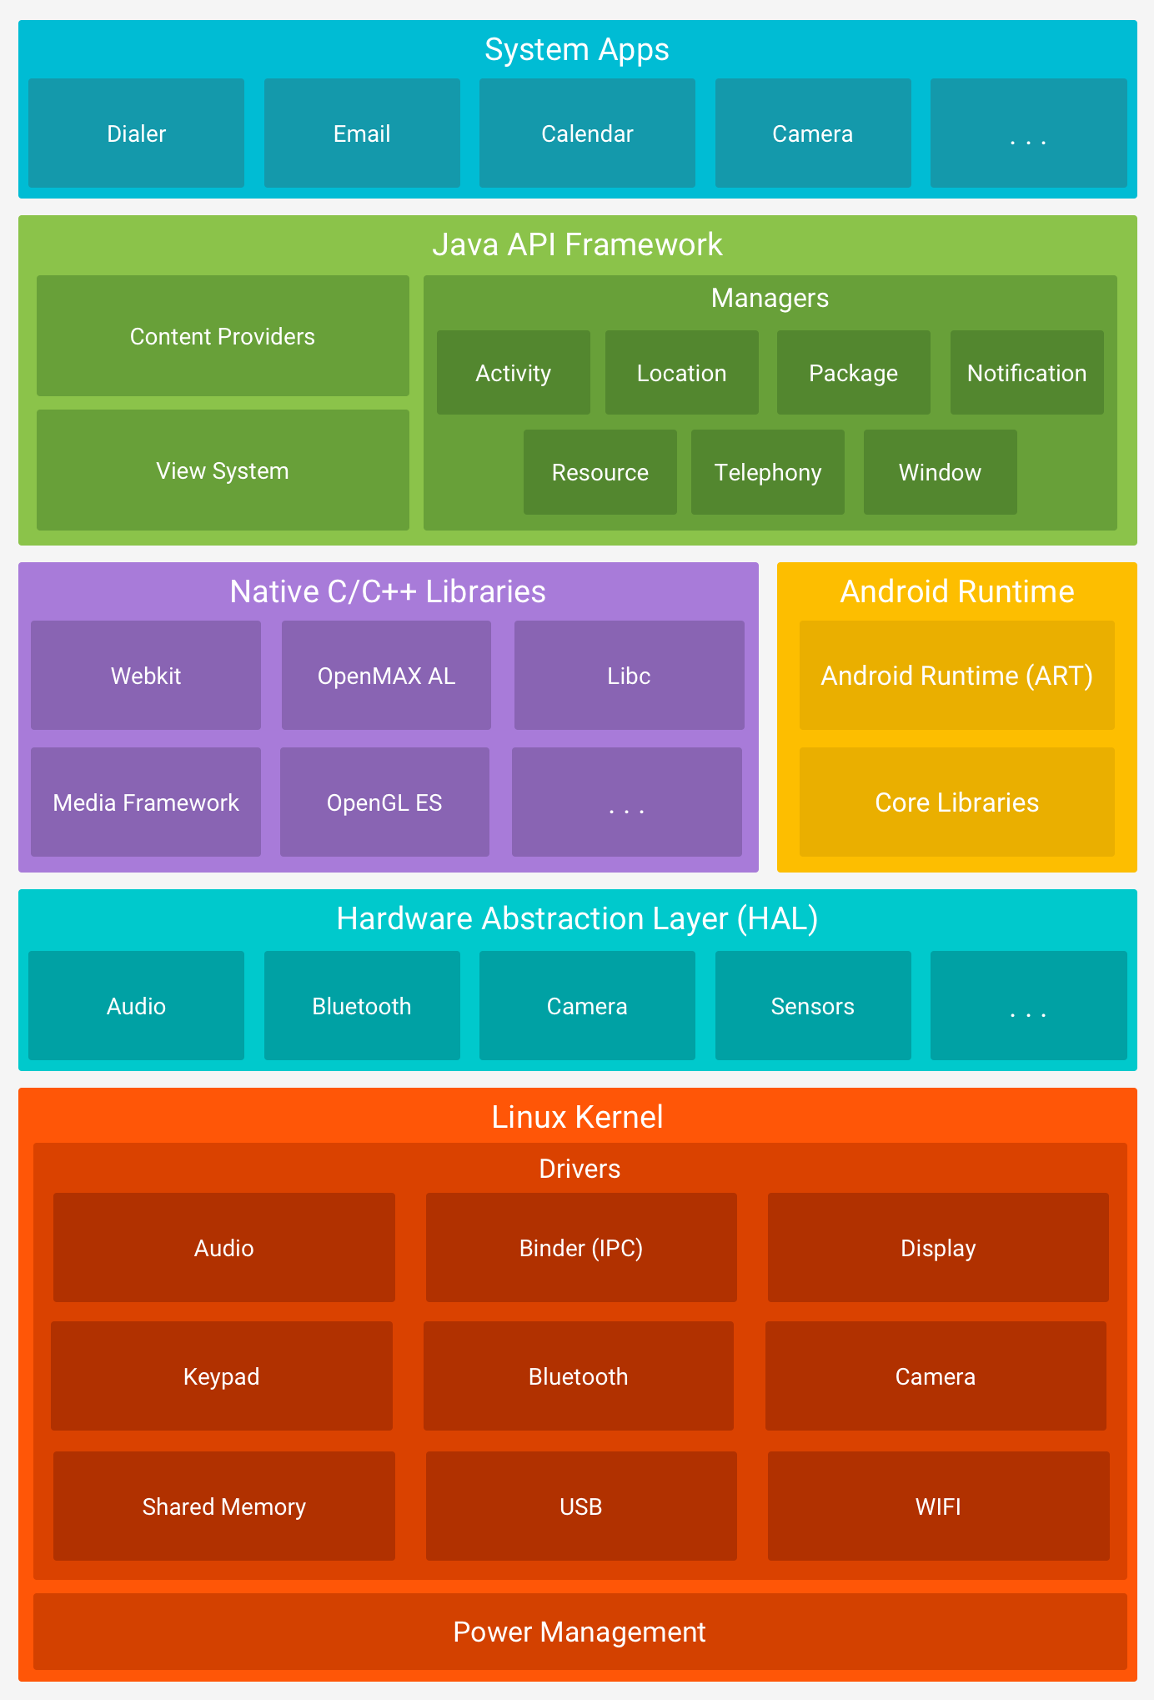
图2-1 Android系统架构图
（4）Linux核心层。该层主要包括Linux内核(Linux Kernel)和硬件抽象层（Hardware Abstraction Layer）。Android核心系统服务依赖于Linux2.6内核，如安全性、内存管理、进程管理、网络协议栈和驱动模型。Linux内核也是作为硬件与软件栈的抽象层。硬件抽象层为上层的Java API Framework提供相关硬件的界面显示。Audio，Bluetooth等是组成硬件抽象层的库模块，实现每个硬件的界面显示功能。

2.1.2 Android应用组件
应用组件是 Android 应用的基本构建基块。每个组件都是一个不同的点，系统可以通过它进入应用。Android共有四种不同的应用组件类型。每种类型都服务于不同的目的，并且具有定义组件的创建和销毁方式的不同生命周期。每个组件都需要在AndroidManifest文件中进行配置，否则将不为系统所见，也就不可用。但BroadcastReceiver可以动态配置。接下来将详细介绍四大组件。
（1）活动（Activity）。Activity 表示具有用户界面的单一屏幕，为用户提供与系统交互的界面。每一个应用都有一个或者多个Activity。尽管这些 Activity 通过协作在应用中形成了一种紧密结合的用户体验，但每一个 Activity 都独立于其他 Activity 而存在。因此，其他应用经过应用允许可以启动其中任何一个 Activity，而Activity本身也可以跳转到其他Activity。当用户浏览，退出和返回应用时，应用中的 Activity实例会在其生命周期中转换为不同的状态。Activity的生命周期如图2-2所示。
（2）服务（Service）。服务是一种在后台运行的组件，用于执行长时间运行的操作或为远程进程执行作业。服务的运行是不可见的，不提供用户界面。 例如，当用户位于其他应用中时，服务可能在后台播放音乐或者通过网络获取数据，但不会阻断用户与 Activity 的交互。服务的启动、停止、和控制是通过其他应用程序组件来实现的，包括Activity，Broadcast Receiver和其他Service。其具体的生命周期如图2-3所示。
- 内容提供者（ContentProvider）。内容提供者管理一组共享的应用数据。应用将数据存储在文件系统、SQLite 数据库、网络上或应用可以访问的任何其他永久性存储位置。 其他应用可以通过内容提供者查询数据，甚至修改数据（如果内容提供程序允许）。因此，任何具有适当权限的应用都可以查询内容提供程序的某一部分，以读取和写入有关特定人员的信息。内容提供程序也适用于读取和写入应用不共享的私有数据。
- 广播接收器（BroadcastReceiver）。广播接收器是一种用于响应系统范围广播通知的组件。 许多广播都是由系统发起的，但应用也可以发起广播。尽管广播接收器不会显示用户界面，但它们可以创建状态栏通知，在发生广播事件时提醒用户。但广播接收器更常见的用途只是作为通向其他组件的“通道”，设计用于执行极少量的工作。
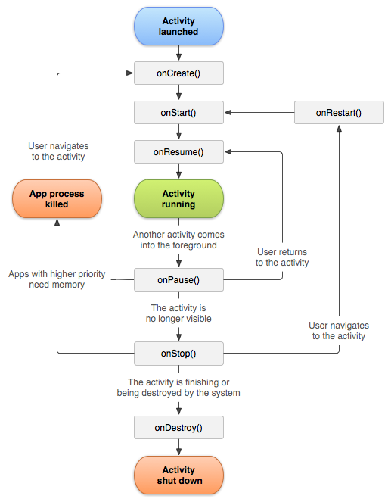
图2-2 Activity生命周期图

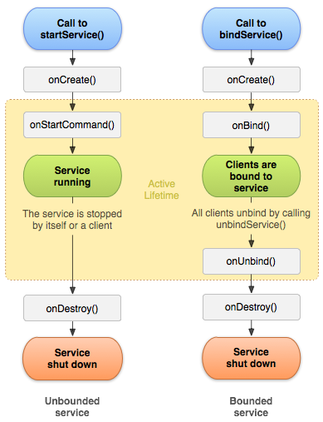
图2-3 Service生命周期图

2.2 Bmob后端云平台
Bmob云服务平台是专注于移动应用Serverless云服务的平台，基于Bass（Backend as a Service）移动后端即服务的开发模式进行研发的。Bmob为开发者把服务端的东西全部打包了。开发者不用再考虑如何写服务端，如何设计数据库，如何搭建服务器，而只需调用相应API接口，就可以实现相应网络功能。Bmob为开发者提供了强大的后端支持，使得开发者可以专注于应用的开发。
Bomb平台具有数据服务，文件服务，消息推送，即时通讯等强大的功能。本应用主要使用了以下的功能。
（1）数据服务：Bomb平台拥有一个网页管理平台，可以创建数据表，增加，修改，查询，删除相应数据，并且可以通过csv文件大批量导入数据。同时也可以通过移动端的代码进行相应的操作，与网页端的操作所产生的作用一样。Bmob平台支持String，Boolean，List，Integer，Float，Short，Double等Java类型，同时也支持继承了BombObect的自定义类型，满足大部分开发者的需要。
（2）文件服务： Bomb平台通过BmobFile类来支持文件的批量上传和批量下载，并返回相应的url，以供开发者进行调用。
（3）云函数服务： Bomb云函数是云端的业务逻辑代码的功能，允许开发者可以在服务端执行一些重要和复杂的业务逻辑。而且一旦在云端更新了代码，所有应用将会更新相应逻辑，使得新功能的发布变得简单可控。云函数的执行可以通过web管理后台设定定时执行，或者通过ResetApi调用，或者通过客户端SDK调用。

2.3 第三方库介绍
在本应用的开发过程中，除用到Android系统自带各种功能外，还用到很多优秀的第三库函数。数量庞大的第三方库也是Android系统的优势之一，方便了开发者学习和应用开发。以下将介绍本应用主要用到的第三方库。
（1）Fresco。Fresco是Facebook提供的开源图片加载组件，它能够从网络，本地存储和Android资源文件中加载图片，且具有三级缓存设计（2级内存，1级文件）。Fresco中实现了各种加载过程以及加载后的图片绘制。
（2）EventBus。EventBus是一个Android端优化的publish/subscribe消息总线，简化了应用程序内各组件间、组件与后台线程间的通信。使用过程中，需要在一个组件中注册EventBus事件，然后定义接收方法，设置接收方法执行的线程，然后在其他组件发布事件。
（3）ButterKnife。ButterKnife是一个专注于Android系统的View注入框架，它会在编译时对注解进行解析完成相关代码的生成，所以不会影响运行时的性能。它有强大的View绑定和Click事件处理功能，简化代码，提升开发效率，方便处理Adapter里的ViewHolder绑定问题等优点。

2.4 本章小结
本章简单地描述了Android相关的技术，应用所使用的后端平台，以及介绍了应用主要用到的第三方库。

第三章 系统需求分析
本章主要对基于Android的二手交易应用进行一个系统且详细的需求分析，旨在为之后的系统设计提供一个良好的基础。包括系统可行性分析，功能性需求分析，非功能性需求分析。

3.1 系统可行性分析
可行性分析是通过对项目的主要内容和配套条件，如市场需求、资源供应、资金筹措等，从技术、经济、工程等方面进行调查研究和分析比较，并对项目建成以后可能取得的财务、经济效益及社会环境影响进行预测，从而提出该项目是否值得投资的咨询意见，为项目决策提供依据的一种综合性的系统分析方法。本文将从技术可行性，经济可行性，开发可行性进行分析。
（1）技术可行性分析。本系统是以Bmob云平台作为后台服务端，以Android系统作为移动客户端进行开发的应用。 由第二章提到的介绍可知，目前Android的技术已趋向成熟，具有大量优秀的第三库，而且Android每个版本都具有良好的低版本兼用性。所以，以Android系统进行客户端的开发，技术上完全可以达到。Bomb云平台作为一个商用的全方位一体化的后端服务平台,具有成熟稳定的技术，可以让移动开发更简单, 足以满足本系统的技术需求。
（2）经济可行性分析。Android相关的技术多是免费开源的，而Bmob云平台也有免费版本。因此仅需要一台PC机进行开发，一部Android手机进行测试即可。从经济角度上来说可行。
（3）开发可行性分析。整个系统主要是针对客户端进行开发，主要开发工具是Android Studio。而且，可以直接从Android Studio中直接下载大量开源的插件进行开发。至于后台服务端，直接使用Bmob云平台，不需要自己布置，使用简单。本系统主要开发的语言是Java，由于Java的普及性非常广，相应学习资料非常多，所以也不成问题。因此，本系统完全可以满足开发的复杂度和软件实现的功能。

3.2 功能性需求分析
本系统目的是设计并开发出一个供有需要的用户进行买卖二手物品的应用。所以系统的主要角色就是客户端使用者。在前期调研和用户咨询的基础上，结合所学的系统分析与设计课程的知识，使用UML建模方法，把系统分成了登录注册，发布管理，用户信息管理，商品搜索，商品管理等五个模块，并对系统进行了详细的用例分析。具体的系统用例图如图3-1所示。
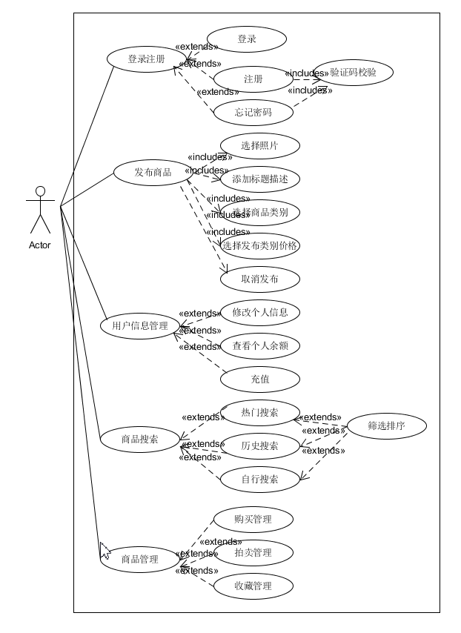
图3-1 二手商品交易系统用例图

接下来，将对每个模块进行简单的分析，并且由于系统用例偏多，所以只对每个模块部分用例进行详细的描述。
（1）登录注册模块。用户无需登录就可以进入应用，但消费某些事件的时候如点击收藏按钮，点击个人页按钮，点击发布页按钮等，会拉起登录页面。在登录页面，用户可以选择输入手机号码，密码进行登录。如果账户正确且已经被注册，密码正确，用户会成功登录，并且应用会从后台获取相应的信息，然后跳转到用户本来想去的界面。用户也可以在登录界面点击注册账号，进行用户注册，注册成功后，自动登录。如果用户忘记密码，通过输入手机验证码，可以重新设置密码。用户可以退出登录。
接下来将对用户注册用例进行详细分析。用户拉起登录界面后，可以选择进行注册。在注册界面，用户输入要注册手机号和密码。手机号必须没有被注册和符合相应格式规范，密码要超过6位。当手机号和密码正确后，进入验证码校验。如果验证码正确，用户会成功注册。后台将会生成该用户的相关数据。客户端将会自行登录。如表3-1所示。
表3-1 用户注册用例描述表
描述项 | 说明
用例名称 | 筛选排序
参与者 | 客户端使用者
前置条件 | 用户尚未登录
后置条件 | 后台生成用户数据，客户端用户登录
基本操作流 | - 拉起登录界面  - 选择注册，进入注册界面  - 填写手机账户，密码，点击继续  - 填写验证码，点击注册
扩展点 | 3a. 用户填写的数据没有通过  3a1. 用户填写的手机号码已被注册  3a2. 用户填写的手机号码或密码不正确

（2）发布模块。用户可以发布二手商品，并且选择自己定价或者由系统定价。发布前，用户需要给予商品的图片，详细的描述，标题，商品类别等信息。商品的类别分为手机，电脑，数码，游戏交易，服装鞋帽，二手车，家电，美妆，珠宝及其他分类。商品发布后，用户可以取消发布。
接下来将对用户选择发布的类别和价格进行详细的描述。用户在商品发布前，需要选择是个人出售还是系统出售。前者需要自己定价，不经平台处理，对于买家来说，商品质量无法保障，因此可能造成成交几率变低。后者是由系统对商品进行评估定价，在出售时，以拍卖的形式进行出售。如表3-2所示。
表3-2 选择发布类别和价格用例描述图
描述项 | 说明
用例名称 | 选择发布类别和价格
参与者 | 商品发布者
前置条件 | 用户发布商品
后置条件 | 商品的售卖方式和价格被确定
基本操作流 | - 点击平台出售还是个人出售  - 若是个人出售，输入商品出售价格
扩展点 | 2a. 价格需要为正数

（3）用户信息管理模块。用户可以对自己个人信息如头像，昵称等进行添加或修改。用户也可以对自己钱包进行管理，比如充值等。
接下来将对修改个人信息进行详细的描述。用户在进入个人页面时可以对个人信息进行修改。包括头像，昵称，性别，地址，个性签名等信息。如表3-3所示。

表3-3 修改个人信息用例描述表
描述项 | 说明
用例名称 | 修改个人信息
参与者 | 普通用户
前置条件 | 用户已登录
后置条件 | 用户相应信息被更改，后台数据更新
基本操作流 | - 进入用户信息设置界面  - 修改相应信息  - 保存，退出
扩展点 | 2a. 个人信息不通过，涉及非法字语

（4）商品搜索模块。用户可以自行输入信息对商品进行搜索，也可以根据热门搜索，历史搜索等信息进行搜索。搜索完成后，用户可以对商品进行排序，筛选。
表3-4 筛选排序搜索结果用例描述表
描述项 | 说明
用例名称 | 筛选排序搜索结果
参与者 | 普通用户
前置条件 | 搜索结果不为空
后置条件 | 搜索结果只出现选择的类别或者按照一定顺序排序
基本操作流 | 1. 进入搜索结果页  2. 选择商品类别  3. 选择发布类别  4. 选择排序
扩展点 | 2a.选择类别后，结果可能为空  3a.选择类别后，结果可能为空

如表3-4所示，用户搜索完成后，如果搜索结果不为空，用户可以对结果进行筛选，比如选择手机，美妆等商品类别，或者选择个人出售还是平台出售等发布类别。同时，用户也可以选择价格升序或者降序。
（5）商品管理模块。用户对商品进行购买，拍卖，收藏。同时也可以取消购买，取消拍卖，取消收藏。
接下来将对用户购买商品用例进行详细描述。对于商品，如果是个人出售的，用户只能直接购买，如果是平台出售的，用户只能拍卖。购买时，如果用户没有登录，会先拉起登录，如果余额充足，会购买成功，进入买入管理页面可以看到相应订单。如表3-5所示。
表3-5 购买商品用例描述表
描述项 | 说明
用例名称 | 购买商品
参与者 | 普通用户
前置条件 | 用户已经登录
后置条件 | 用户购买成功，后台数据更新
基本操作流 | - 进入商品详情页  - 点击购买
扩展点 | 2a.购买失败  2a1. 用户余额不足  2a2. 商品已经取消发布

3.3 非功能性需求分析
非功能需求分析是依一些条件判断系统运作情形或其特性，是需求的一个重要组成部分，影响了系统的架构设计，用户的使用体验等。非功能需求分析涉及很多方面，本节主要着重于性能需求分析，可靠性需求分析，可扩展性需求分析。
（1）性能需求分析。本系统是基于Android进行开发的，系统涉及大量商品图片，所以对系统进行性能需求分析，主要集中在系统在使用过程中的响应时间和系统内存占用性能，以保证系统运行的稳定性和用户使用的体验。响应时间是指用户做出某个操作后，系统向后台发出请求，系统显示后台返回结果的时间。对于Android来说，响应时间是系统运行快慢直观的表现，是评价系统性能很重要的一个指标，因为如果时间长的话，不仅影响用户的体验，更可能造成ANR（Application Not Responding），使得系统弹出对话框。这就要求系统需要合理的图片压缩算法，优化图片请求和显示的逻辑等。由于Android系统中为每个进程分配的内存是一定的，当应用占用内存过多时，可能会造成内存溢出，引发各种崩溃，影响系统的稳定性，所以系统内存占用在Android系统中显得尤为重要。在本系统中，内存优化主要集中于图片内存优化和避免各种内存泄漏的问题。
（2）可靠性需求分析。可靠性主要指在规定的一段时间和条件下软件维持其性能水平的能力有关的一组属性，是衡量系统质量的一个重要指标。在本系统中，可靠性主要包含安全性和稳定性两个方面。系统安全性一方面对开发者，比如对用户密码进行加密，使得开发人员也不能从后台获取密码，另一方面是对外部人员，比如提高网络请求的安全性，对数据进行及时备份，防止数据丢失或被损毁。稳定性是指系统在长时间运行中或者在使用环境比较差如弱网的情况下，系统运行的响应情况。如果系统不稳定，可能会在某种不可预测的情况下，返回用户一些错误或者混乱的数据。
（3）可扩展性需求分析。一个产品随着时间的流逝，必然会不断地进行迭代，增加新的需求或更新原有的需求。所以在开发基于Android的二手交易平台的时候，无论是客户端的实现还是后台数据库的设计都需要考虑到之后的程序的拓展。因此，在实现程序的时候，应该使得程序模块化，组件化，并且降低各个模块的耦合度，增加模块内部聚合度。

3.4 本章小结
本章主要对系统进行了可行性分析，并对UML统一建模方法对系统进行了功能性需求分析。在功能性需求分析时，对其中某些用例进行了较为详细的描述。最后是对系统进行了系统非功能性需求分析，以求系统在运行时情况良好，给予用户良好的使用体验。

第四章 系统设计
系统设计是根据系统需求分析的结果，运用结构化生命周期法（又称瀑布法）、原型化方法（迭代法）、面向对象方法等系统科学的思想和方法，设计出能最大限度满足所要求的目标 (或目的) 的新系统的过程。系统设计的工作主要包括系统概要设计以及系统详细设计，接下来主要针对这两者进行阐述。

4.1系统概要设计
系统概要设计就是设计软件系统的结构，包括组成模块，模块的层次结构等，是一个将用户目标与需求转换成具体界面设计方案的重要阶段。

4.1.1系统软件体系结构
本系统采用了客户端—服务端（C/S）体系结构，其中客户端是基于Android进行开发的应用，服务端是使用Bmob后端云。客户端与服务端的交流是基于TCP/IP协议的，其中主要包含两种形式，一是客户端向服务端发送请求，服务端访问数据库，返回相应数据，二是客户端根据URL向服务端发送文件服务请求，获取图片，服务端返回图片。

4.1.2 客户端总体设计
客户端的设计首先要满足用户的需求，即用户执行操作后，应该有相应的反响，其次要满足客户端稳定运行，信息隐藏，扩展性良好，维护方便等特性。所以，客户端的设计总体采用了MVP（Model View Presenter）架构。MVP架构具有View和Model之间的耦合度降低，使其更关注自身业务逻辑，结构清晰，维护方便，便于单元测试，代码复用率提高，代码框架更适用于快速迭代开发等优点。View层是视图层，负责对数据的展示，提供友好的界面与用户进行交互。在客户端中以Activity或者Fragment作为View层。Model层是数据层，负责存取数据的操作，例如对数据库的读写，网络数据的请求等。Presenter层是连接View层与Model层的桥梁并对业务逻辑进行处理。MVP层次间的关系如图4.1所示。

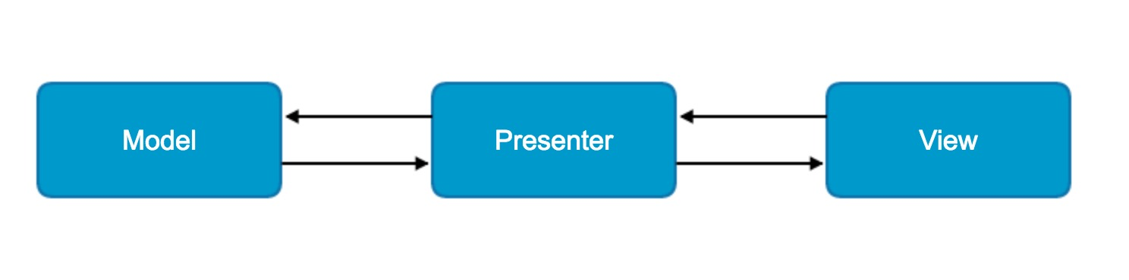图4.1 MVP架构层次关系图

4.2 客户端详细设计
根据第二章的系统需求分析，并充分考虑用户操作的高效性，便利性和系统的易维护性，可扩展性等，特将该二手商品交易系统划分为以下五个模块：登录注册模块，发布模块，用户信息管理模块，商品搜索模块，商品管理模块。系统功能模块结构图，如图4.2所示。
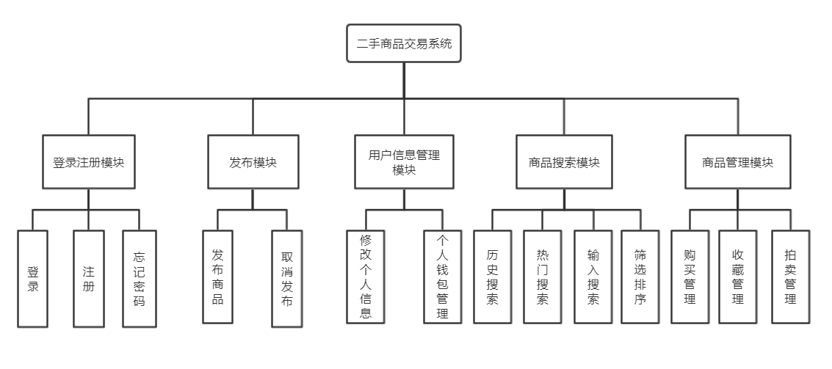
图4.2 二手商品交易系统功能模块图
（1）登录注册模块。游客进入系统进行浏览时，是不需要登录的。但是如果游客想要执行一些特定操作时，比如收藏商品，购买商品，查看个人信息，发布商品等操作，那么就必须进行登录。此时，系统会弹出登录注册界面。如果用户已经有账号了，那么用户应该输入账号，密码，然后点击登录，登录成功后，执行用户之前想要执行的操作。在下次进入系统时，客户端会自行登录。如果登录失败，客户端会弹出相应提示。如果之前没有注册，那么用户可以点击注册按钮进入注册界面。在注册界面，用户需要输入符合中国区手机号码规范的号码，输入不小于6位的密码。当用户点击注册后，如果账号和密码都符合规范，并且账号没有被注册，那么将进入验证码检验界面，检验成功后，注册成功。然后，客户端会自行登录。如果忘记密码，用户可以点击忘记密码按钮。然后输入账号和新的密码，并且账号已经被注册，会进入验证码检验界面，如果检验成功，密码会更新，然后自动登录该账号。登录注册模块的UML状态图如图4.3所示。 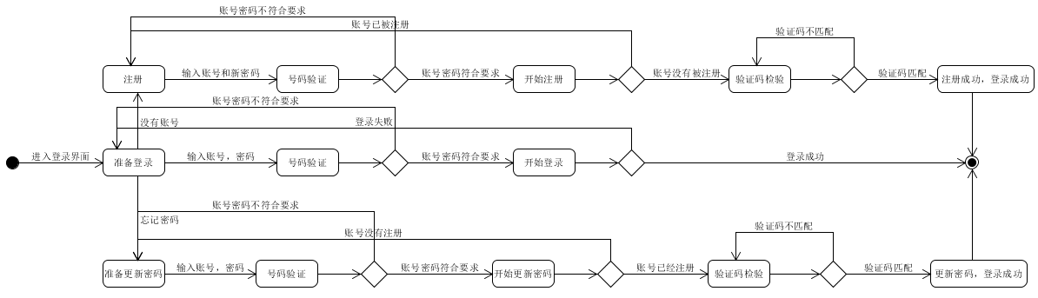
图4.3 登录注册模块UML状态图

（2）发布模块。用户进入发布界面后，需要为二手商品选择商品的图片，至少一张，最多九张。客户端会调用压缩算法，将相关图片进行压缩，缓存到客户端本地。用户需要为二手商品填写标题和相关描述，及选择商品类别。商品类别共有十种，分别是手机，电脑，数码，游戏交易，服装鞋帽，二手车，家电，美妆，珠宝及其他分类。用户还需为商品选择发布类别，分别是平台出售和个人出售。平台出售本应由相关专家在系统后台定价，但由于目前缺乏条件，所以由客户端随机生成一个价格，同时后台一般会设置一定的时间进行拍卖（平台出售的商品，只能通过拍卖的方式出售）。个人出售是由用户自行在弹出的输入框中填写，填写的数字需要是正数。个人出售的商品只能通过直接购买出售。最后，用户需要点击发布按钮来发布商品，客户端首先会把压缩后的照片全部上传到Bmob平台，并将上传成功后返回的URL及标题等数据上传到Bmob平台，存入数据库中。发布模块的UML状态图如图4.4所示。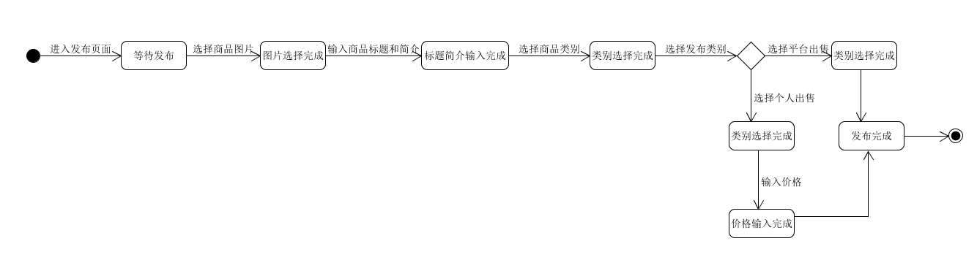。
图4.4 发布模块UML状态图
（3）用户信息管理模块。用户在个人页点击头像进入个人信息修改页面。在此页面，用户点击头像会进入图片选择页面，用户选择完图片后，会进入头像裁剪页面，最后裁剪过的图片会被压缩，缓存在本地，并显示在个人信息修改页面上。在个人信息修改页面，用户还可以填写用户昵称，性别，地址，个人签名等信息。填写完成后，用户点击返回，客户端会判断哪些信息被修改。没有被修改的信息，客户端不会更新。然后客户端会向后台发出更新修改过的信息的请求，后台会更新相应的数据库。如果头像被修改了，客户端会先上传缓存的头像，然后把后台返回的URL和其他修改过的信息一起上传。用户还可以点击个人页的钱包按钮进入钱包页面进行查看钱包余额和充值。用户信息管理模块的UML状态图如图4.5所示。
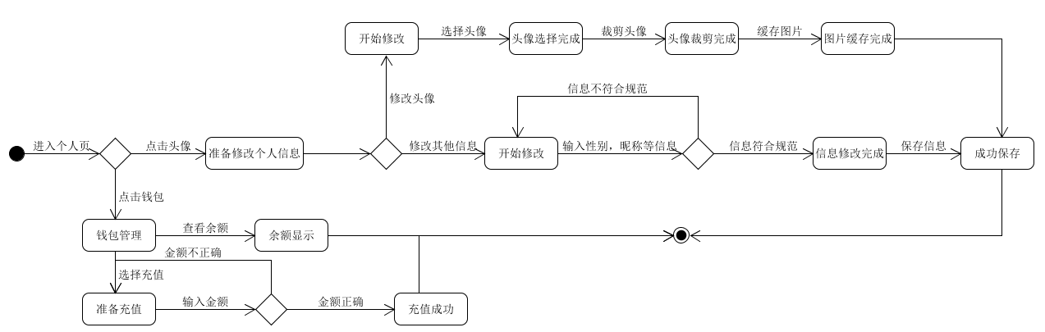图4.5 用户信息管理模块UML状态图

（4）商品搜索模块。用户可以在首页点击搜索栏，进入搜索页面。在搜索页面，用户可以直接点击历史搜索或热门搜索相关的词语进入搜索结果页面。用户也可以在搜索页面自行输入相关词语，进入搜索结果页面。在搜索过程中，客户端会把搜索的词语上传到后台，后台进行模糊查询后，返回相关结果。在搜索结果页面，用户可以重新输入词语进行搜索，也可以对搜索结果进行筛选排序。筛选有两种，根据商品类别如手机，美妆等进行筛选或者根据发布类别如平台出售和个人出售进行筛选。排序可选择价格降序或者价格升序进行排序。 用户可以点击搜索结果其中一项进入商品详情页。商品搜索模块的UML状态图如图4.6所示。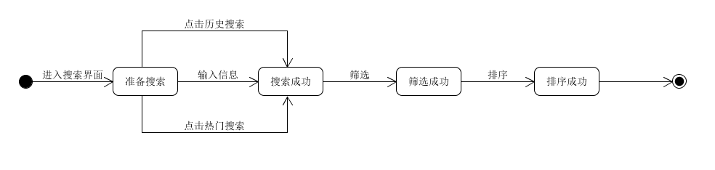
图4.6 商品搜索模块UML状态图
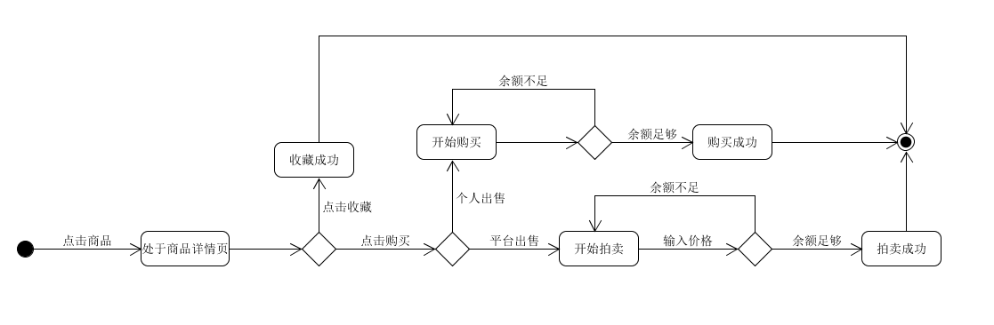 图4.7 商品管理模块UML状态图
（5）商品管理模块。用户可以在商品详情页点击收藏。收藏完毕后，相关商品会出现在个人页的收藏管理列表中，点击其中一项再次进入商品详情页，可以进行取消收藏，或者进行购买等操作。在商品详情页有两种情况。一是通过平台出售的商品，商品详情页会显示剩下拍卖的时间，商品当前价格等信息，用户可以点击拍卖，来输入自己的价格（价格不能低于当前的商品价格，且不能大于当前用户钱包余额）。二是个人出售的商品，用户可以直接点击购买。当拍卖成功或者购买成功后，可以进入我的订单管理进行查看，点击订单列表中的其中一项，再次进入商品详情页，可以取消拍卖或购买。商品管理模块的UML状态图如图4.7所示。

4.3 数据库详细设计
本系统的数据全部存储在Bmob云平台中，所以数据库的设计主要指Bmob云平台中数据库的设计。Bmob云平台的数据库是一个对象关系映射（ORM）的数据库，所以客户端只需对相关对象进行操作，就可以更改相应数据表的内容。Bmob数据库中支持的数据类型如图4.8所示。其中控制台类型是指Bmob后台显示的类型，JAVA类型是指客户端显示的类型。Bmob数据库会自动为每一个数据实例生成一个objectId作为主键，而且由于Bmob数据库支持继承自BmobObject的对象，所以不需要设置外键。

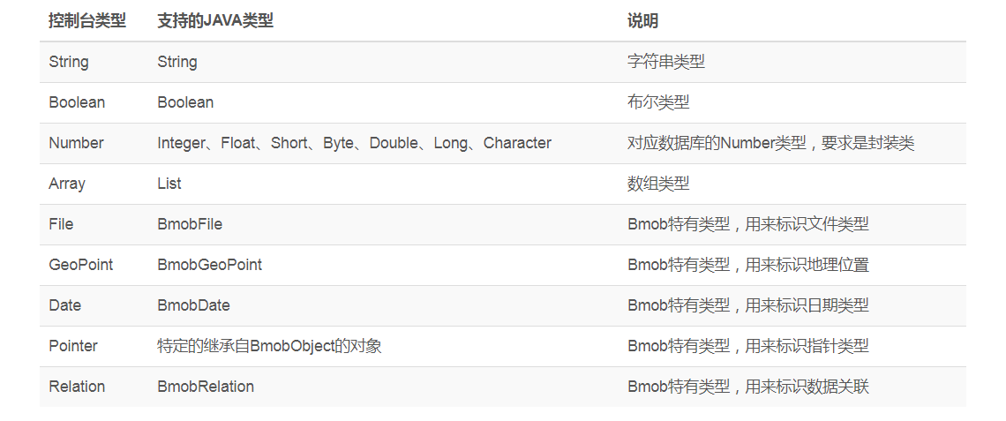图4.8 Bmob数据库支持的数据类型

4.3.1 数据库逻辑设计
根据系统需求分析和系统设计，可以得到本系统主要有四个实体，分别是用户信息，商品，钱包和热门搜索。
（1）用户。主要包括ID，账号，密码，昵称，个性签名，性别，地址，头像等属性。用户实体属性图如图4.9所示。
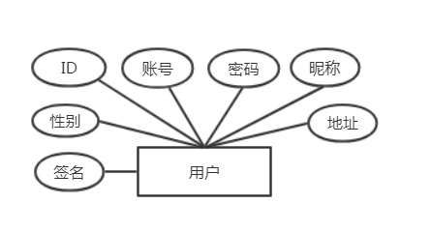
图4.9 用户实体属性图
（2）商品。主要包括ID，发布者，发布时间，商品照片，发布类型，商品类型，商品发布价格，商品现价，商品标题，商品简介等属性。商品实体属性图如图4.10所示。
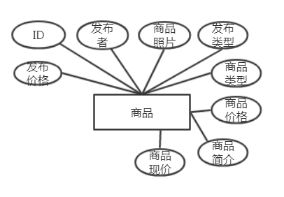
图4.10 商品实体属性图
（3）钱包。主要包括ID，用户，余额等属性。钱包实体属性图如图4.11所示。
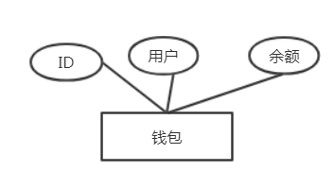
图4.11 钱包实体属性图
（4）热门搜索。主要包括ID，搜索次数，搜索字段等属性。热门搜索实体图如图4.12所示。
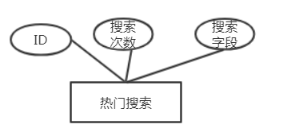
图4.12 热门搜索实体图
以上实体关系E-R图，如图4.13所示。
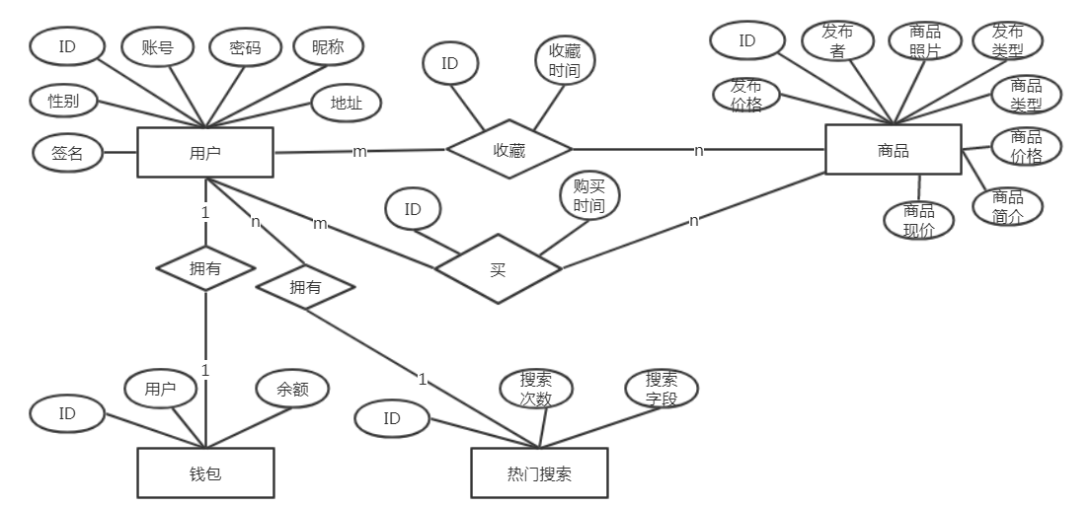图4.13 二手交易系统数据库E-R图

4.3.2数据表设计
通对E-R图的分析可得出本系统数据库表。
（1）用户表：主要存放用户相关信息。表结构设计如表4-1所示。
表4-1 用户数据库表
字段名 | Java数据结构 | 长度 | 约束 | 备注
objectId | String | 16 | 主键，不为空 | 用户ID
username | String | 11 | 不为空 | 用户账号
password | String | 6-16 | 不为空 | 用户密码
signature | String | 2 | 默认为空 | 个性签名
hometown | String | 100 | 默认为空 | 用户地址

续表4-1
字段名 | Java数据结构 | 长度 | 约束 | 备注
logo_url | String |  | 默认为空 | 头像URL
nickName | String | 80 | 默认为空 | 用户昵称

（2）商品表：主要存放商品相关信息，表结构设计如表4-2所示。
表4-2 商品数据库表
字段名 | Java数据结构 | 长度 | 约束 | 备注
objectId | String | 16 | 主键，不为空 | 商品ID
des | String | 200 | 不为空 | 商品简介
startPrice | int | 10 | 不为空 | 商品发布价格
currenPrice | int | 10 | 不为空 | 商品现在价格
type | String | 10 | 不为空 | 商品类型
publishType | String | 10 | 不为空 | 商品发布类型
publisher | User |  | 不为空 | 发布者
photoUrls | List<String> |  | 不为空 | 商品图片

（3）收藏表：对应收藏关系，表结构如表4-3所示。
表4-3 收藏关系数据库表
字段名 | Java数据结构 | 长度 | 约束 | 备注
objectId | String | 16 | 主键，不为空 | 收藏ID
createdAt | String | 30 | 不为空 | 收藏时间
collecter | User |  | 不为空 | 收藏的用户
good | Goods |  | 不为空 | 收藏的商品

（4）订单表：对应购买关系，表结构如表4-4所示。

表4-4 订单数据库表
字段名 | Java数据结构 | 长度 | 约束 | 备注
objectId | String | 16 | 主键，不为空 | 购买ID
createdAt | String | 30 | 不为空 | 购买时间
buyer | User |  | 不为空 | 购买的用户
good | Goods |  | 不为空 | 购买的商品

（5）热门搜索表：主要存放应用热门搜索的相关信息，表结构如表4-5所示。
表4-5 热门搜索数据库表
字段名 | Java数据结构 | 长度 | 约束 | 备注
objectId | String | 16 | 主键，不为空 | 热门搜索ID
times | int | 30 | 不为空 | 搜索次数
messag | String | 60 | 不为空 | 搜索字段

4.4 本章小结
本章根据第二章的需求分析进行了整个系统的设计。首先进行系统的概要设计，整个系统使用C/S结构，客户端使用MVP架构。然后对客户端进行详细分析，客户端的功能分成了五个模块，并对每个模块用UML状态图进行了展示。最后，用E-R图和数据库表结构确定了整个系统的数据库的设计。
第五章 系统实现
本系统后台是使用Bmob云平台实现的，所以具体的系统实现主要是指客户端Android应用的实现。而Bmob的数据库是采用对象关系映射（ORM）的模式的，所以直接调用相关对象的函数便可以实现客户端与后台的交互，包括对数据的增删查改。其中具体与后台交互的细节是封装在Bmob SDK中，不需要开发者处理。接下来，将具体描述根据系统需求分析和系统设计所实现的五大模块。

5.1 登录注册模块实现
进入登录模块首先是一个LoginActivity，里面包含了登录，注册，忘记密码
三个接口。其中点击登录，客户端检验手机号码和密码是否为空，是否符合规范。然后会调用User的login函数进行登录。点击注册，会进入注册界面RegActivity。在注册界面，点击继续，同样检验手机号码和密码是否为空，是否符合规范。如果符合规范，会调用BmobQuery的findObjects函数查询手机号是否已经注册。

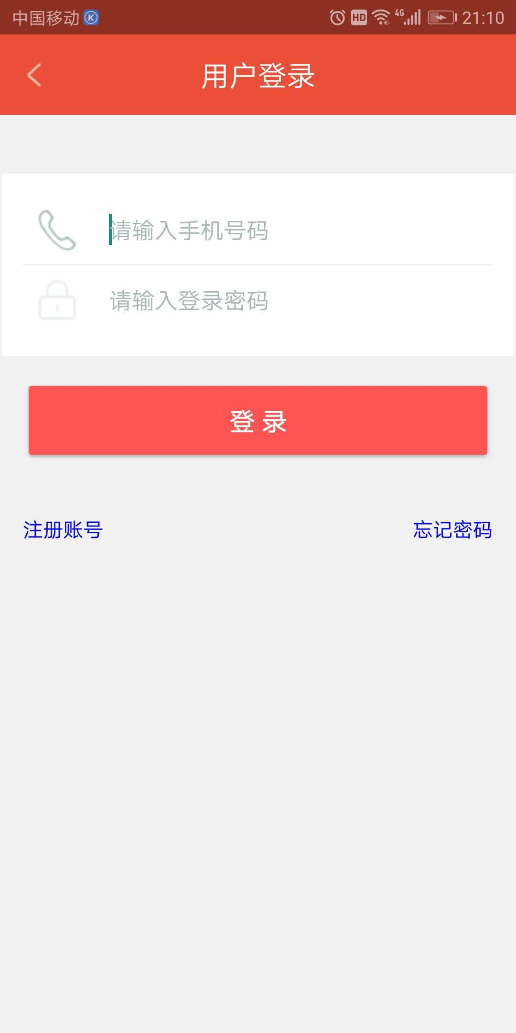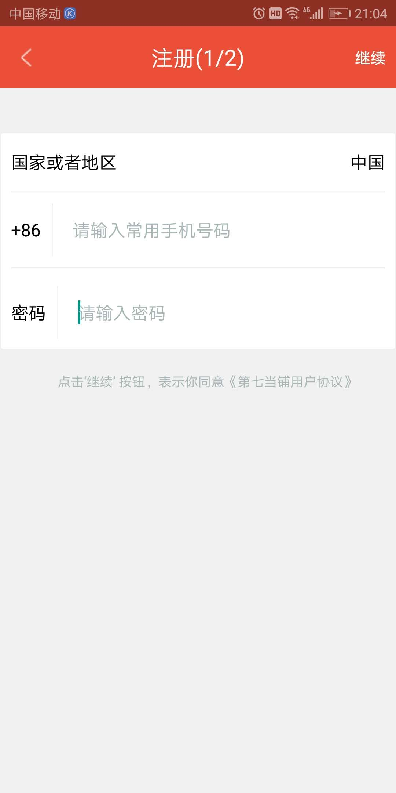
图5.1 登录界面图 图5.2 注册界面图
如果没有被注册，那么将进入验证码验证页面RegSecondActivity。在RegSecondActivity点击发送验证码按钮，然后输入验证码后，点击完成，如果验证码匹配后，将成功注册并登录。如果在登录页面点击忘记密码，将进入忘记密码页面ForgetPWActivity。在忘记密码页面，需要输入手机号码，和两次新密码，点击继续后，客户端将检验账号是否已经注册，密码是否符合规范，两次密码是否匹配等。检验成功后，将进入验证码页面，验证成功后，会更新密码，同时登陆。相关页面如图5.1,图5.2,图5.3和图5.4所示。

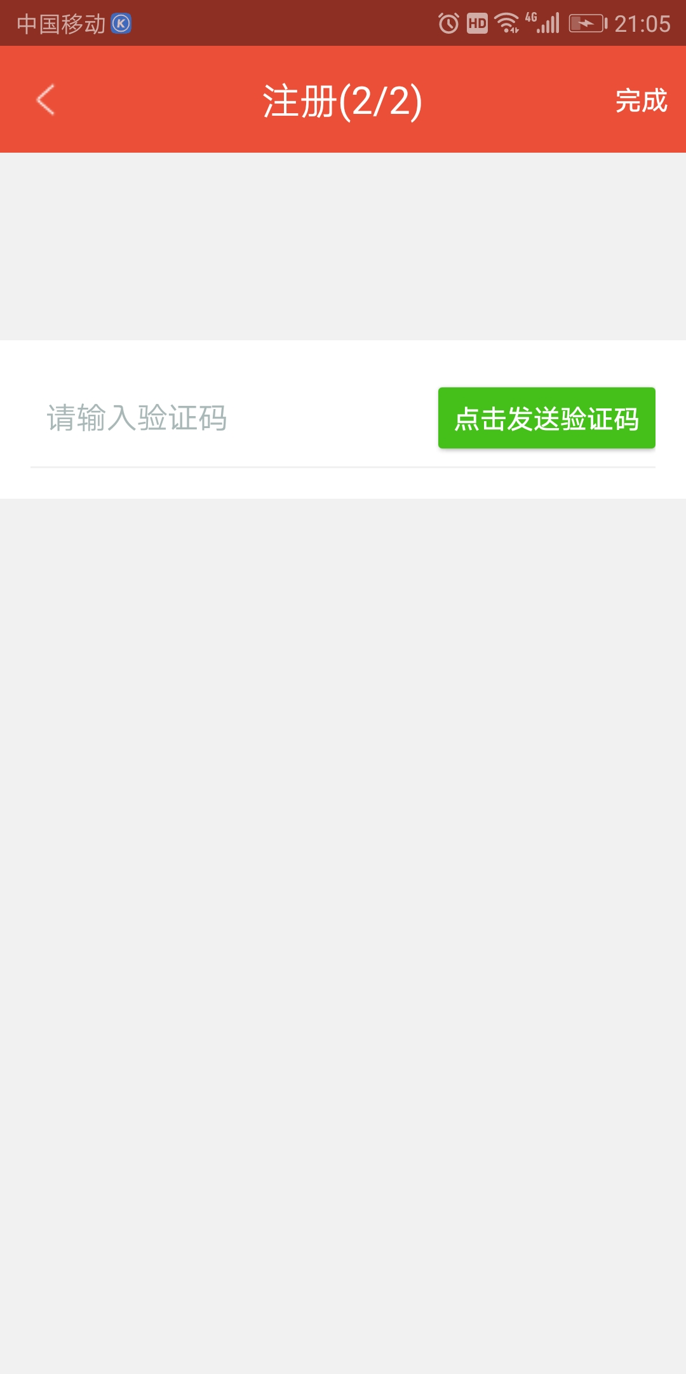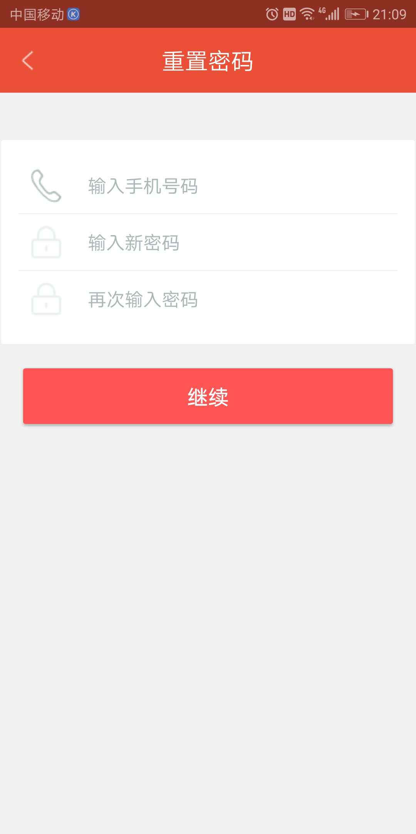
图5.3 验证码界面图 图5.4 忘记密码界面图

5.2 发布模块实现
用户可以点击底部tab进入发布商品界面PulishActivity。加号图标所在区域是一个RecyclerView，这个RecyclerView所设置的Adapter是GridImageAdapter。当图片少于9张时，GridImageAdapter会显示加号图标。点击加号图标，跳转到图片选择页面PictureSelectorActivity，选择完成后，PictureSelector会把图片进行压缩。然后可以输入标题，简介，选择发布类别，商品类别。最后点击提交，客户端会调用BmobFile的uploadBatch函数批量上传图片，最后调用Goods的save函数让创建该商品的数据。相关页面如图5.5和图5.6所示。
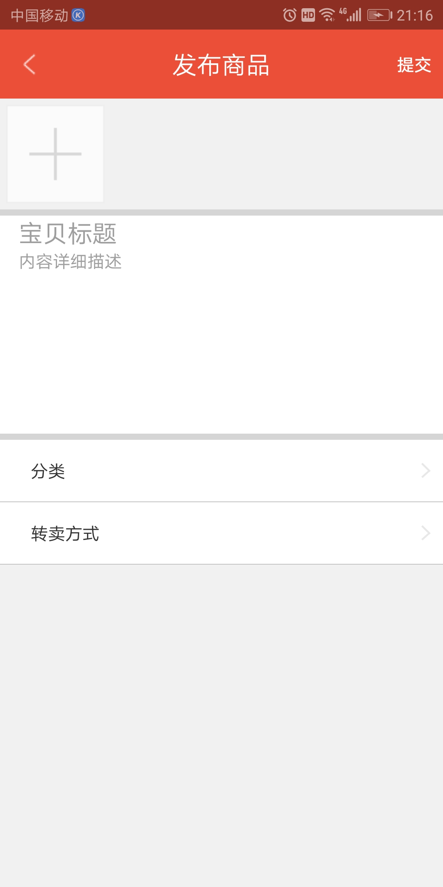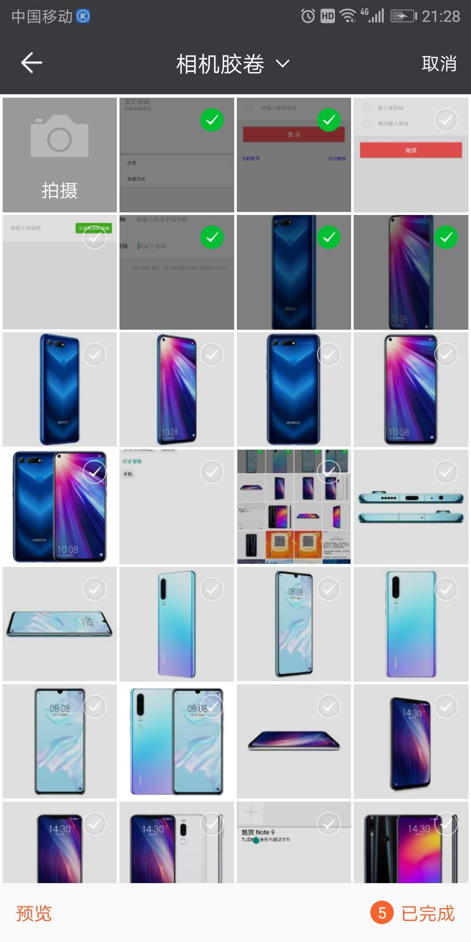
图5.5 发布商品界面图 图5.6 选择图片界面图

5.3 用户信息管理模块实现
用户可以在个人页MineFragment，点击头像进入个人资料修改页ProfileSetting -Activity。在此页面，用户可以点击头像，进入图片选择页面，选择完成后，用户可以裁剪图片。然后用户还可以修改昵称，性别，地址，签名等信息。返回时，客户端会判断哪些信息被修改了，并更新相应信息。用户还可以在个人页点击钱包，进入钱包页面MoneyActivity进行查看余额和充值。相关页面如图5.7，图5.8，图5.9和图5.10所示。
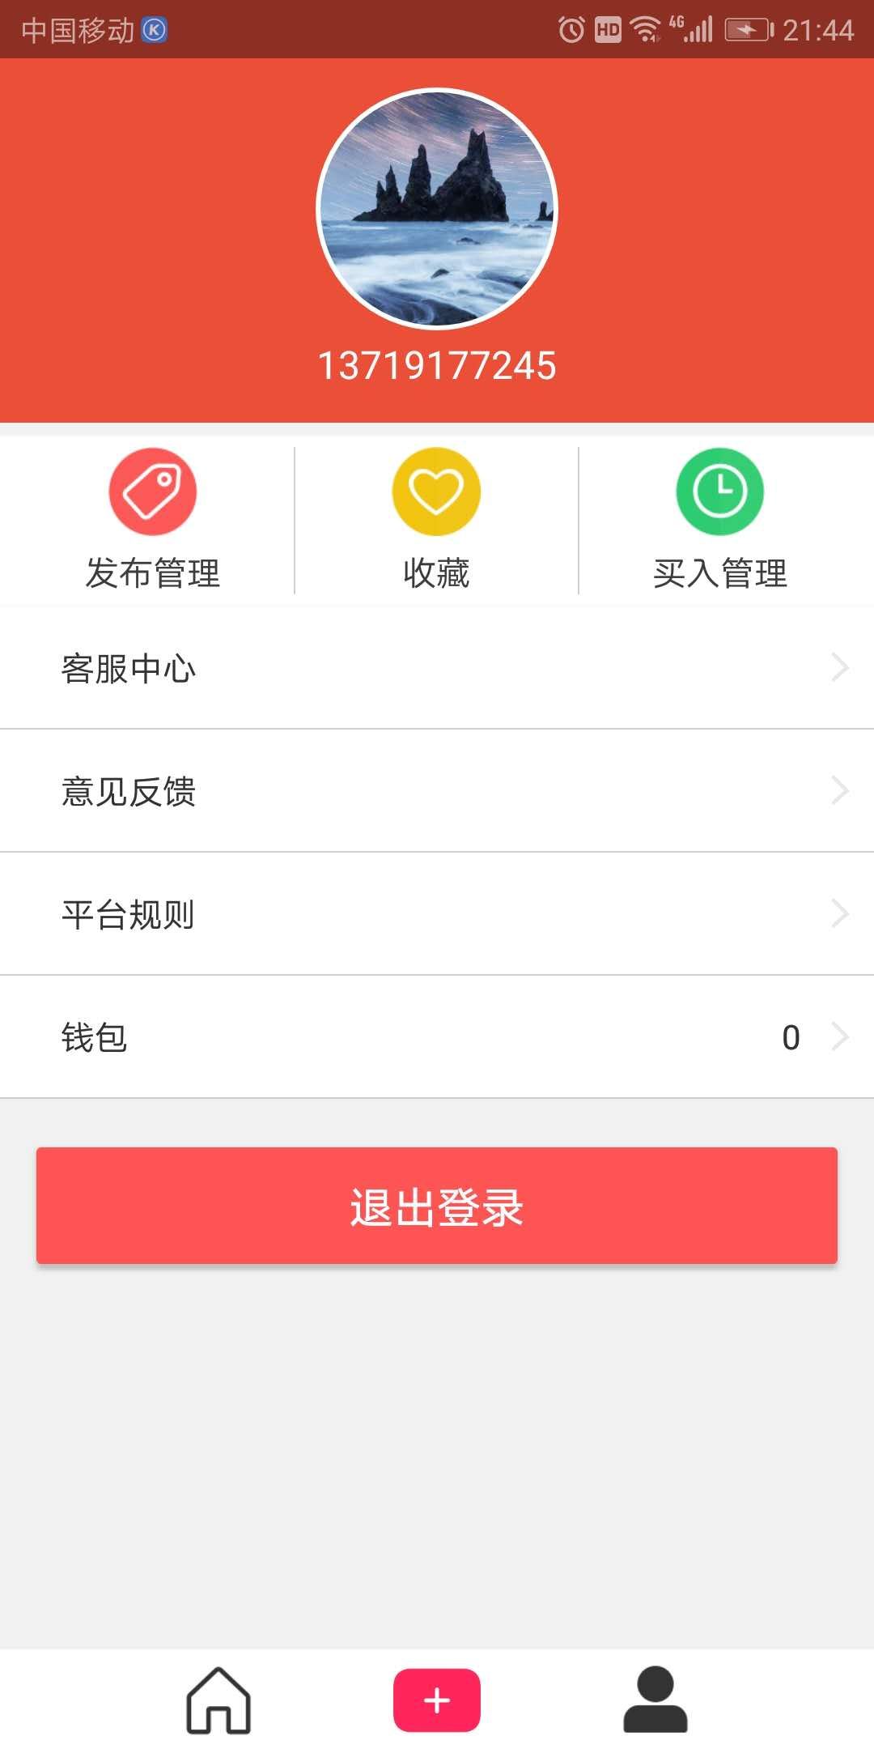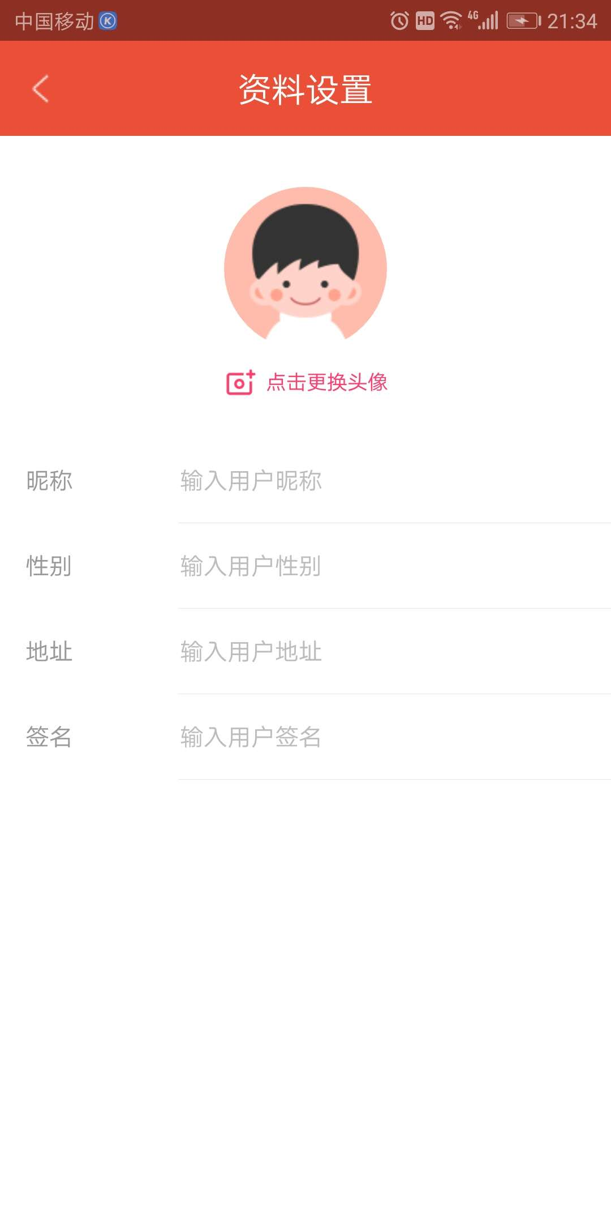
图5.7 个人页面图 图5.8 个人资料修改界面图
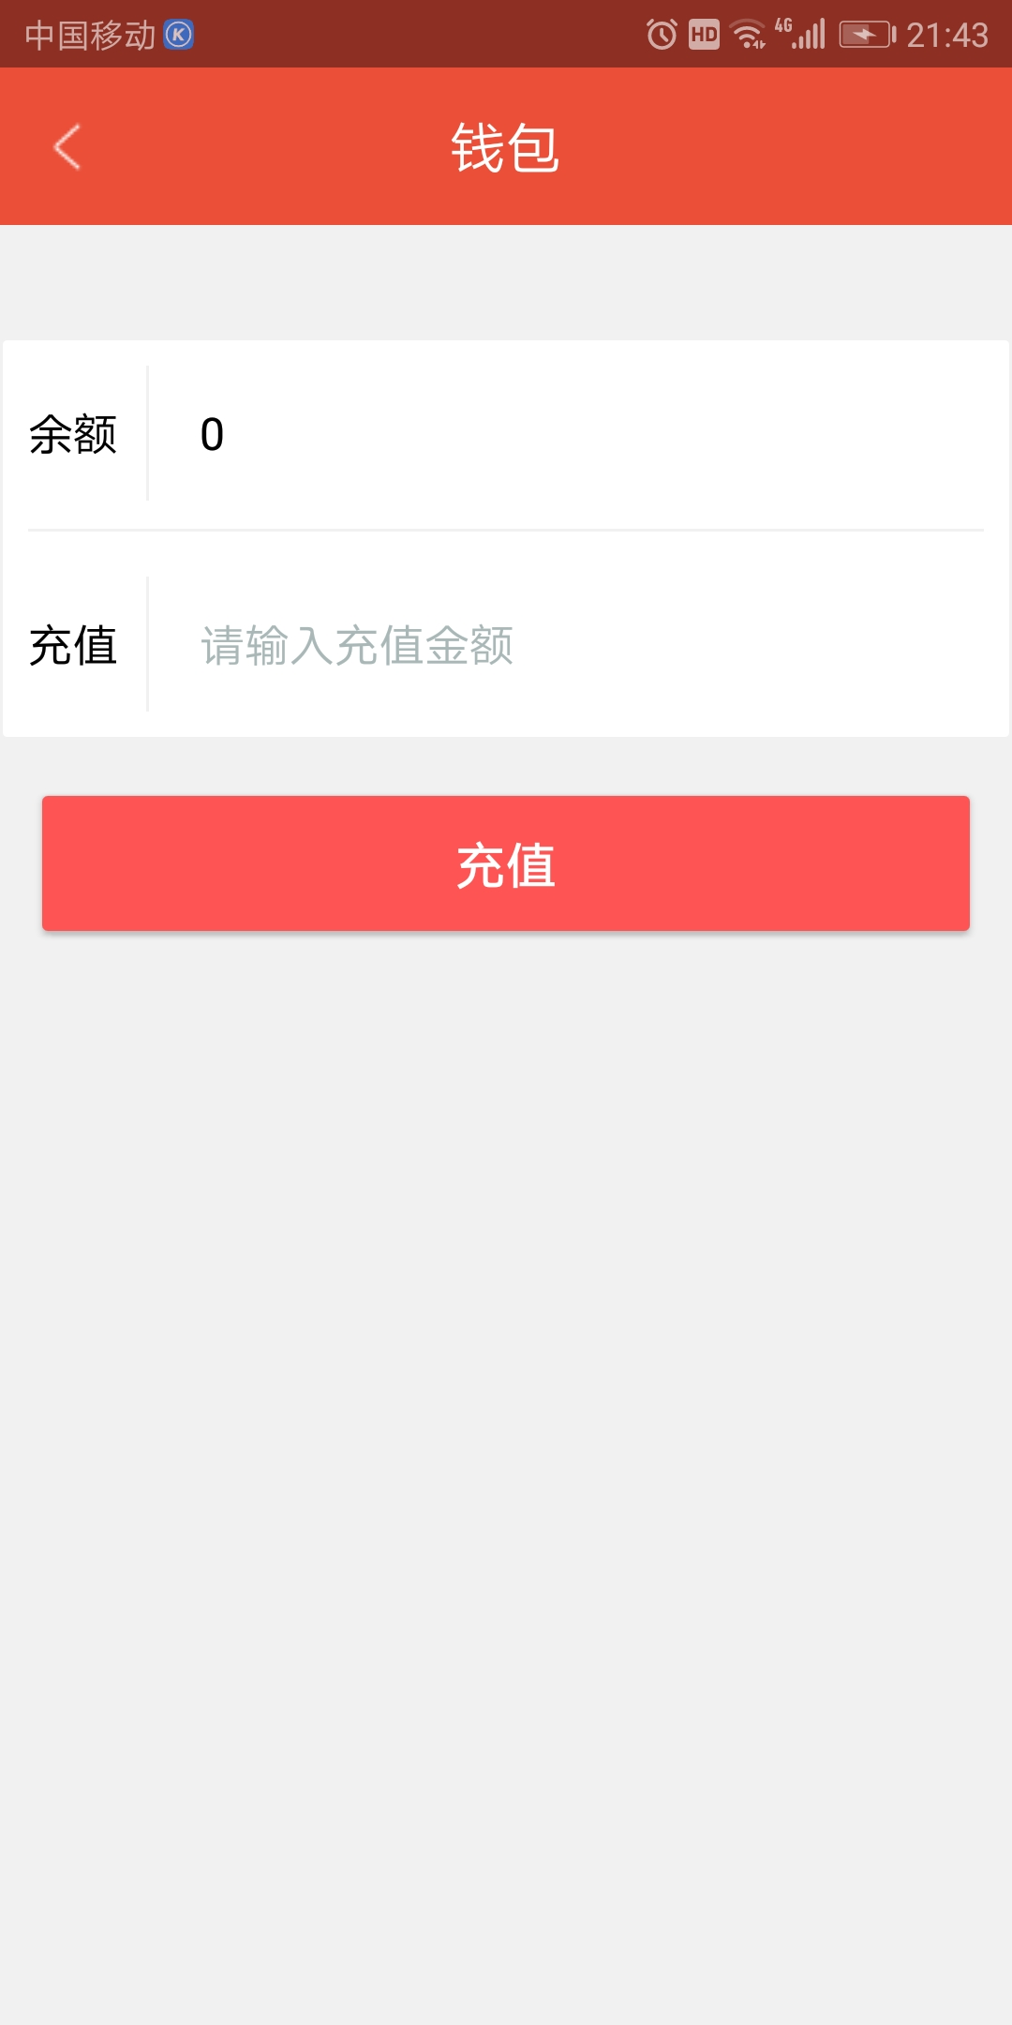
图5.9 裁剪照片界面图 图5.10 钱包界面图

5.4 商品搜索模块实现
在搜索页面SearchActivity中，用户可以输入信息，点击搜索，也可以点击热门搜索或者历史搜索里面的字段，然后会跳转到搜索结果页面SearchResultActivity。搜索结果页面最上面的是标题栏，可以点击箭头返回，还可以继续输入搜索。标题栏下面的三个View是进行筛选排序的，分别代表商品类别，发布类别，价格排序。点击其中一个View，会弹出菜单PopupMenu。菜单上面是各个可以选择项，点击后会进行筛选或排序。相关页面如图5.11，图5.12和图5.13所示。
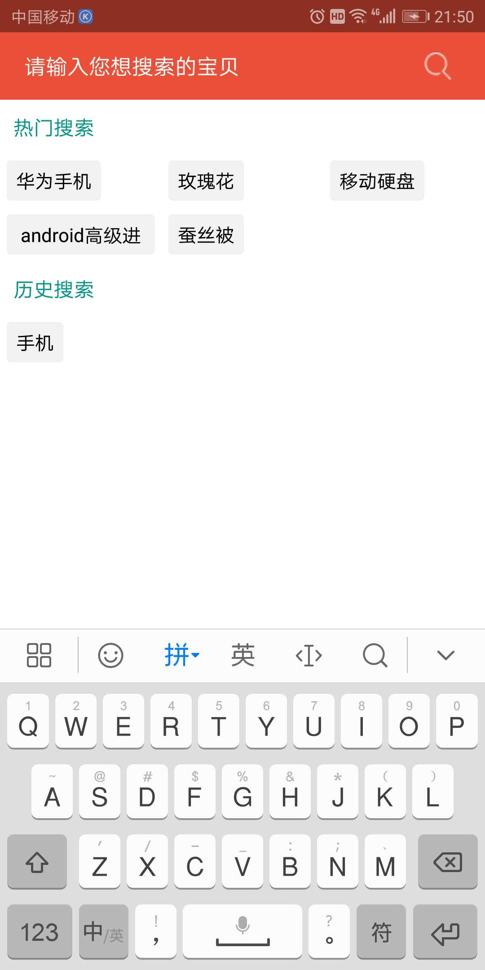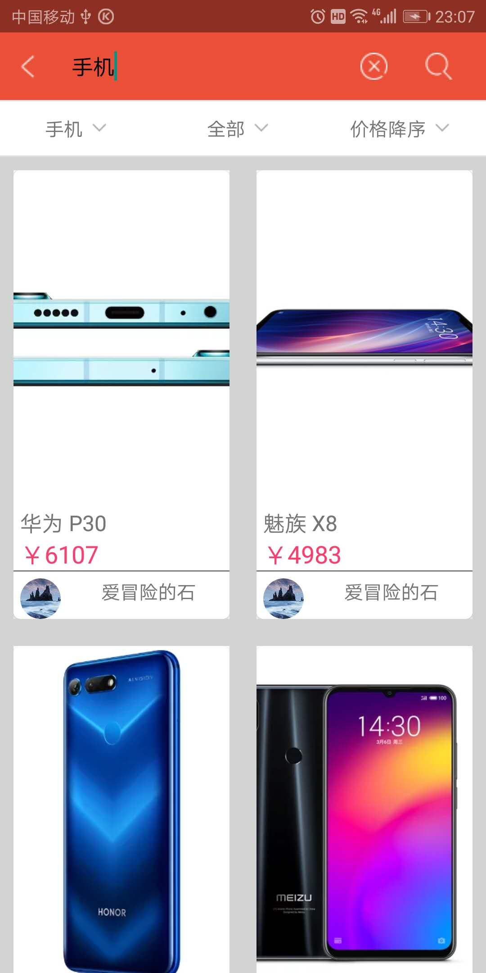
图5.11 搜索商品界面图 图5.12 搜索结果界面图

5.5 商品管理模块实现
商品详情页GoodsDetailActivity开始部分是发布者信息和商品信息（平台出售的商品会增加显示剩余时间和商品现价）。中间部分是一个RecyclerView，承载着商品的照片。底下两个按钮，用户可以点击或取消收藏。如果是个人出售类别的商品，可以点击或取消购买，如果是平台出售类别的商品，可以点击或取消拍卖。

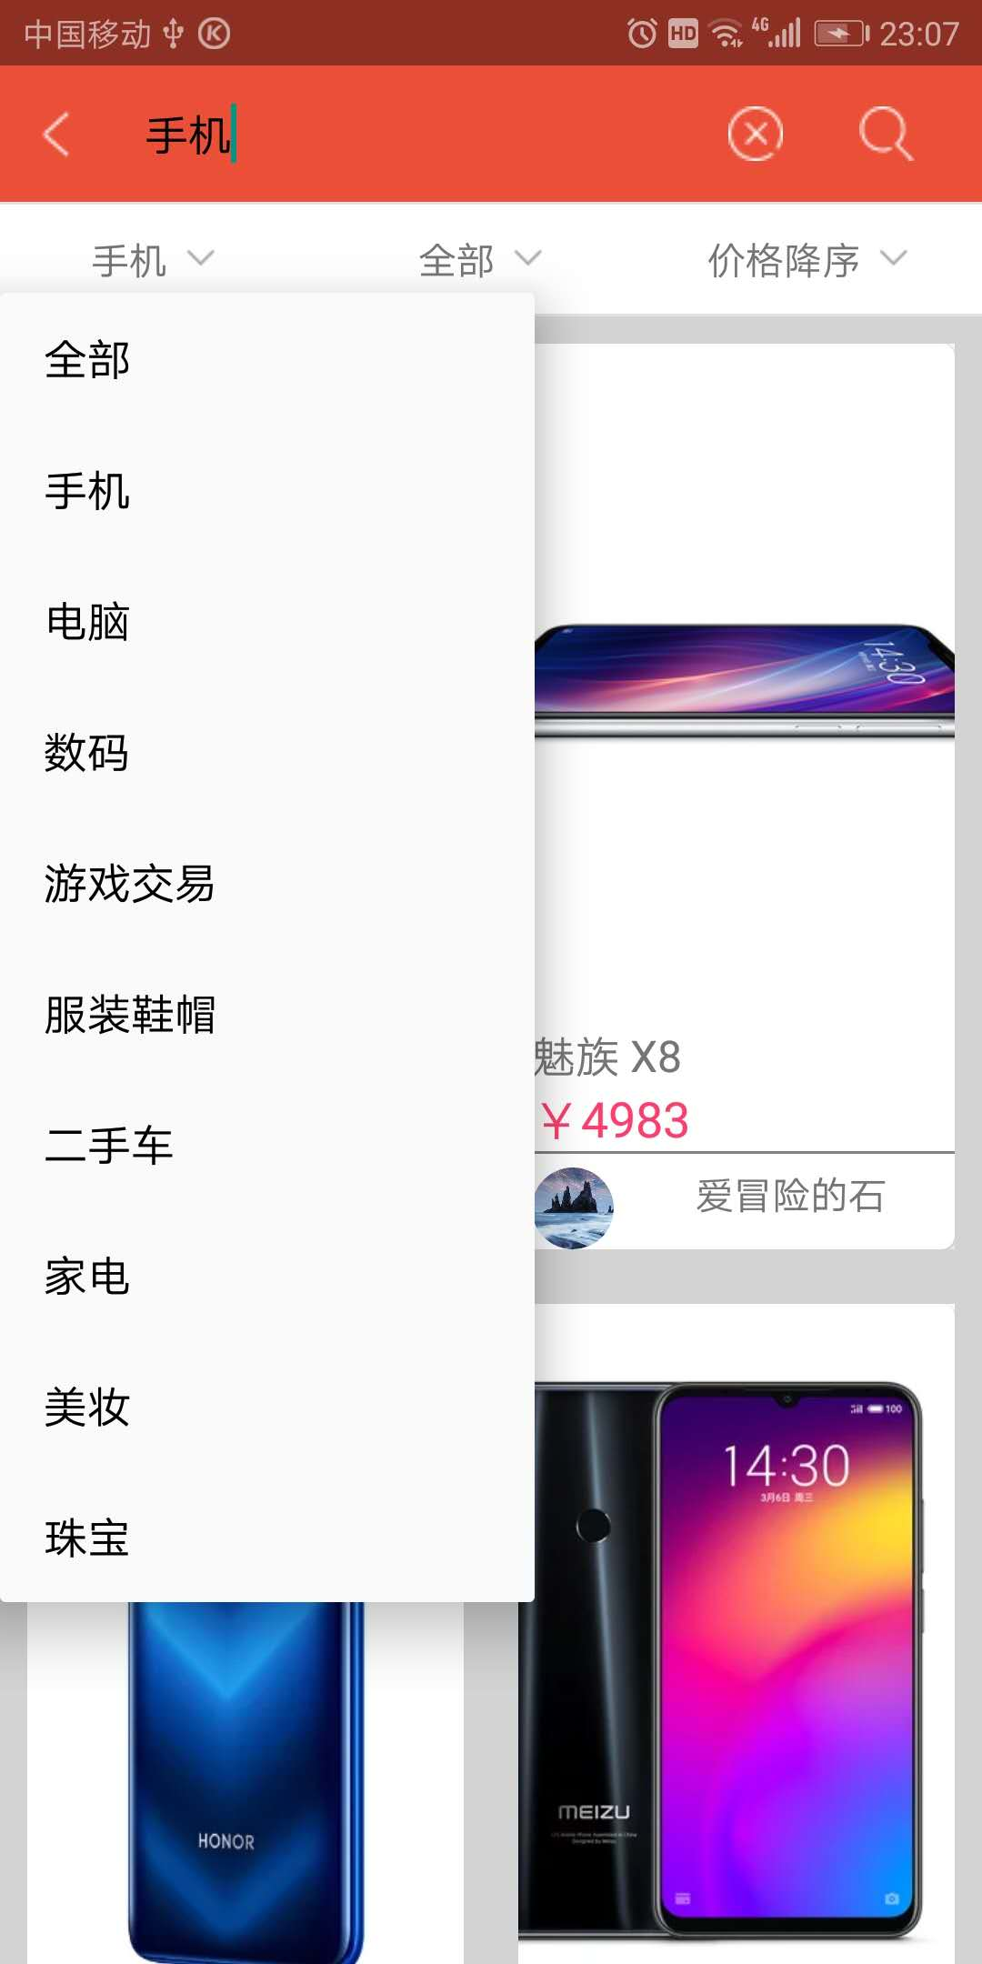
图5.13 点击商品分类筛选界面图
拍卖时，客户端会弹出可以输入价格的弹框。如果输入的价格正确，客户端更新后台数据，拍卖会成功。商品现价会增加。相关页面如图5.14和图5.15所示。
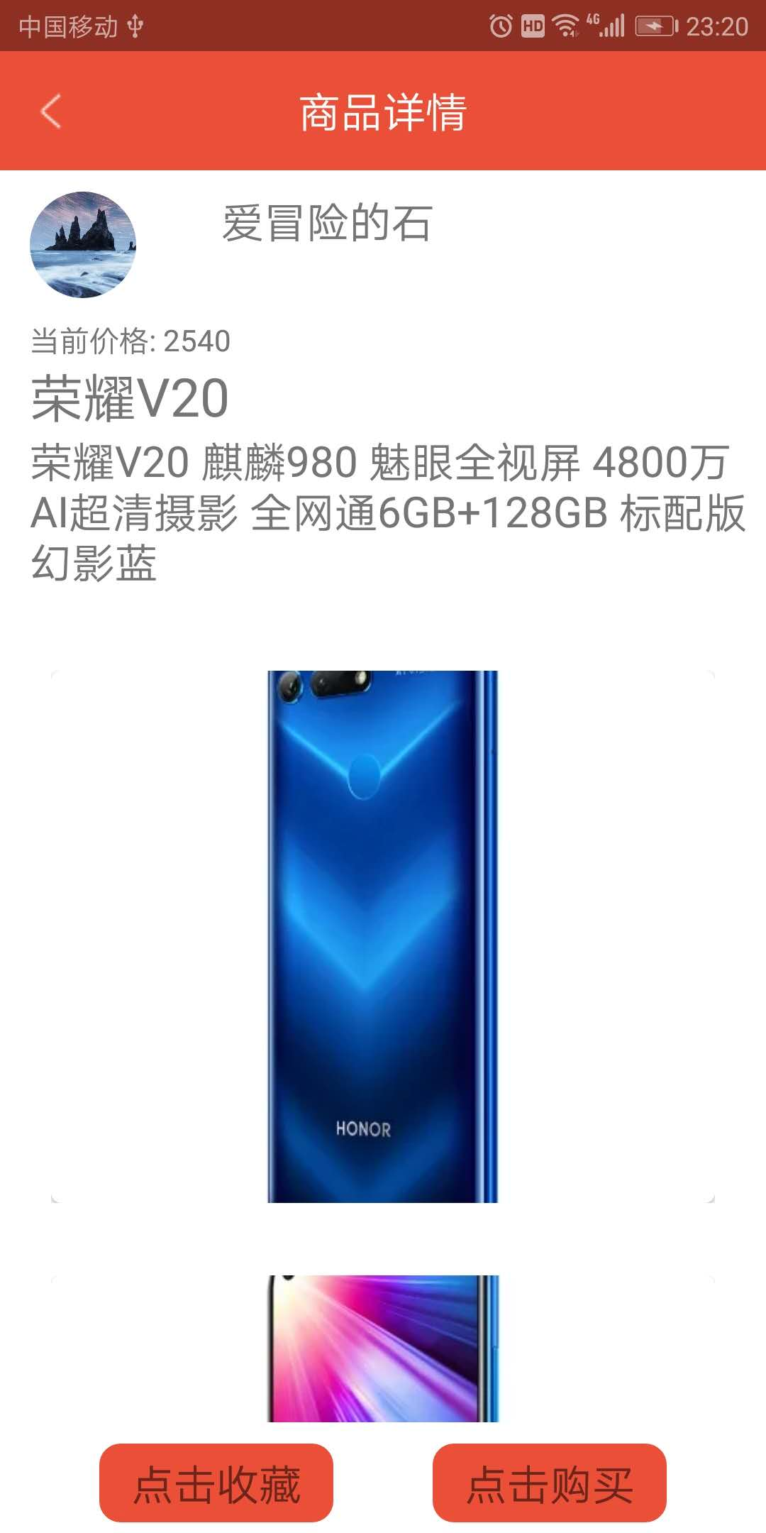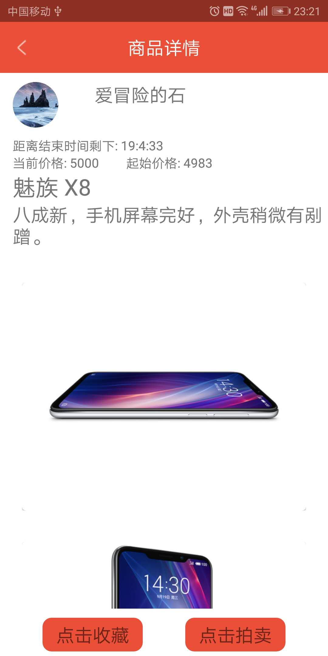
图5.14 个人出售类别商品详情界面图 图5.15 平台出售类别商品详情界面图

5.6 本章小结
本章主要描述了本系统客户端五大模块主要的界面的实现和展示了具体的效果。

第六章 系统测试
系统测试是对整个系统的测试，将硬件、软件、操作人员看作一个整体，检验它与系统需求是否有矛盾的地方。这种测试可以发现系统分析和设计中的错误，使得开发人员对系统进行下一步的完善。

6.1 系统测试环境
本系统运行的软硬件环境具体配置如下：
（1）软件环境
服务端：Bmob云平台
客户端：Android系统
（2）硬件环境
客户端：华为 Nova 2S Android 8.0版本
网络： 移动4G

6.2 系统功能模块测试
这里，主要针对客户端五个模块进行测试，并对每个模块用表格的形式给出测试用例
（1）登录注册模块。登录注册模块主要测试登录，注册，忘记密码三个功能，登录注册测试用例表如表6-1所示。

表6-1 登录注册测试用例表
编号 | 功能 | 测试用例 | 预期效果 | 是否达到预期
01 | 登录时输入不存在的账号或输错密码 | 1. 正确账号：13719177242 错误密码：123456  2. 错误账号：13719177241 密码：123456 | 提示用户名或密码错误 | 是
02 | 登录时不输入用户名或密码 | 1. 用户名为空，密码为空  2. 用户名不为空，密码为空  3. 用户名为空，密码不为空 | 提示请输入用户名和密码 | 是
03 | 登录时输入正确账号和密码 | 1. 账号：13719177249 密码：123456 | 成功登录 | 是
04 | 注册时输入已经被注册的账号 | 1. 账号：13719177249 | 提示用户名已经存在 | 是
05 | 注册时输入不规范的账号或密码 | 1. 账号：1371917724 密码123456  2. 账号13719177248密码：12345 | 提示输入正确的账号或密码 | 是
06 | 注册时不输入用户名或密码 | 1. 用户名为空，密码为空  2. 用户名不为空，密码为空  3. 用户名为空，密码不为空 | 提示请输入用户名和密码 | 是
07 | 注册时输入正确账号和密码 | 1. 账号：13719177241 密码：123456 | 进入验证码页面 | 是
08 | 注册时，输入错误验证码 | 1. 验证码：98 | 提示输入正确验证码 | 是
09 | 注册时，输入正确验证码 | 1. 验证码：1234 | 注册成功，并成功登录 | 是

续表6-1
编号 | 功能 | 测试用例 | 预期效果 | 是否达到预期
10 | 忘记密码时输入未注册账号 | 1. 账号13719177229 | 提示用户未被注册 | 是
11 | 忘记密码时输入不规范的账号或密码 | 1. 账号：1371917724 密码：123456  2. 账号：13719177241密码：12345 | 提示输入正确的账号或密码 | 是
12 | 忘记密码时不输入用户名或密码 | 1. 用户名为空，密码为空  2. 用户名不为空，密码为空  3. 用户名为空，密码不为空 | 提示请输入用户名和密码 | 是
13 | 忘记密码时输入正确账号和密码 | 1. 账号13719177249 密码123456 | 进入验证码页面 | 是
14 | 忘记密码时，输入错误验证码 | 1. 验证码：98 | 提示输入正确验证码 | 是
15 | 忘记密码时，输入正确验证码 | 1. 验证码：1234 | 更新密码成功，并成功登录 | 是
（2）发布模块。发布模块主要测试发布和取消发布时的功能，发布模块测试用例表如表所6-2示。
表6-2 发布模块测试用例表
编号 | 功能 | 测试用例 | 预期效果 | 是否达到预期
16 | 发布时，选择个人出售时，输入不正确的价格 | 1. 价格为0  2. 价格为-400 | 提示输入正确的价格 | 是

续表6-2
编号 | 功能 | 测试用例 | 预期效果 | 是否达到预期
17 | 发布时，信息不完整 | 1. 不选择商品图片，其他信息完整  2. 不写标题，其他信息完整  3. 不写简介，其他信息完整  4. 不选择商品类别，其他信息完整  5. 不选择发布类别，其他信息完整 | 提示输入完整信息 | 是
18 | 发布时，输入正确的信息 | 1. 发布类别为平台出售  2. 发布类别为个人出售 价格为100 | 发布成功，可以到发布管理中查看 | 是
19 | 取消发布 | 1. 进入发布管理，取消其中一个 | 发布的商品消失，相应数据被删除 | 是

（3）用户信息管理模块。用户信息管理模块主要测试修改个人信息和钱包管理的功能，用户信息管理模块测试用例表如表6-3所示。

表6-3 用户信息管理测试用例表
编号 | 功能 | 测试用例 | 预期效果 | 是否达到预期
20 | 修改正确个人信息 | 1. 修改个人头像，其他不变  2. 修改个人昵称，其他不变  3. 修改个人签名，其他不变  4. 修改地址，其他不变  5. 修改性别，其他不变  6. 全部都修改 | 修改完成 | 是
21 | 修改个人信息时，包含不恰当词语 | 1. 个人昵称包含习近平  2. 个人签名包含习近平  3. 个人地址包含习近平 | 提示输入信息包含敏感词语 | 是
22 | 充值时，输入不正确金额 | 1. 输入金额为0  2. 输入金额为-100 | 提示输入正确的金额 | 是
23 | 充值时，输入正确的金额 | 输入金额为100 | 充值成功 | 是

（4）商品搜索模块。商品搜索模块主要对搜索和搜索结果的筛选排序进行测试，商品搜索模块测试用例表如表6-4所示。
表6-4 商品搜索测试用例表
编号 | 功能 | 测试用例 | 预期效果 | 是否达到预期
24 | 搜索有结果的词语 | 1. 点击热门搜索其中一项  2. 点击历史搜索的手机字段  3. 输入手机字段进行搜索 | 跳转到搜索结果页面，显示结果列表 | 是
25 | 搜索没有结果的页面 | 输入搜索雪梨 | 跳转到搜索结果页面，没有结果显示 | 是
26 | 选择商品类别 | 1. 美妆  2. 手机 | 没有结果显示  显示结果 | 是
27 | 选择发布类别 | 1. 平台出售  2. 个人出售 | 显示的结果全部是平台出售或全部是个人出售 | 是
28 | 选择价格排序 | 1. 价格降序  2. 价格升序 | 显示的结果按照选择的顺序进行排序 | 是

（5）商品管理模块。商品管理模块主要对商品购买和收藏等功能进行测试，商品搜索模块测试用例表如表6-5所示。

表6-5 商品管理测试用例表

编号 | 功能 | 测试用例 | 预期效果 | 是否达到预期
29 | 对于个人出售的商品，点击购买 | 1. 商品价格大于余额  2. 商品价格小于余额 | 提示余额不足  购买成功 | 是
30 | 对于平台出售的商品，点击拍卖 | 1. 输入大于商品价格和余额的数据  2. 输入大于商品价格，小于余额的数据  3. 输入小于商品价格的数据 | 提示余额不足  拍卖成功  提示输入价格需大于商品价格 | 是
31 | 收藏商品 | 对某一商品点击收藏 | 收藏成功 | 是
32 | 取消购买或拍卖 | 1. 购买的商品  2. 拍卖的商品 | 取消成功 | 是
33 | 取消收藏 | 对一已经收藏的商品 | 取消收藏成功 | 是

6.3 本章小结
本章主要描述了本系统的测试环境，并按照客户端五大模块的测试用例表，对每个模块进行了测试。最后显示的测试结果符合预期，该系统基本符合计划预期。

第七章 总结与展望

7.1 总结
随着经济和技术的发展，人们消费观念的进步，二手商品交易市场必然越加蓬勃发展，人们对于二手商品交易的便捷性和真实性等也会有更高的要求。本课题的目的就是，通过设计一个移动端的应用来满足人们对二手商品交易的需求。经过一系列严格的背景调研，需求分析，系统设计和技术调研后，成功实现了基于Android系统的二手商品交易APP，并顺利通过了自己设计的测试用例。此APP界面美观，简洁大方，便于人们使用。其包括了登录注册，商品发布，商品搜索，商品管理，个人信息修改等五大功能，基本满足人们对于二手商品交易的需求。特别地，本课题提出的用户上传商品具体信息，平台审核信息进行定价，再进行拍卖的模式一定程度上不仅方便了卖家出售商品，尽可能地提高卖家的收益，而且保障了买家获得与描述一致的商品的权益。
在具体的实现上，本系统采用了以Android系统作为客户端，以Bmob后端云平台作为服务端的C/S架构，客户端整体上则是按照MVP模式进行开发的。在客户端实现过程中，作者使用了一些优秀的第三库，保证了客户端代码的高效简洁。同时，在开发过程中，保证模块的分离，使得代码高内聚低耦合，具有良好的可扩展性。
整个系统在整体功能，APP性能，代码的质量等方面，都达到预期的效果。

7.2 展望
由于本系统不是商业化的系统，所以暂时没有接入第三方支付。在后期的完善中，可以接入支付宝等第三方支付机构，以方便用户使用并提高系统安全性。同时，可以考虑实现基于IOS系统的应用，扩大系统的使用范围。而且随着人工智能技术的发展，还可以引入系统智能识别定价，以减少人工定价的偏差和节约人力成本。
参考文献：

[1]. 张孝荣，俞点. 共享经济在我国发展的趋势研究[J]. 新疆师范大学学报 (哲学社会科学版)， 2018，39(02)： 132-146.
[2]. 李成，蒙仕东，范弄潮. 互联网二手交易平台中的信用风险问题[J]. 金融经济，2018，(18)：141-142.
[3]. 张诗虹. 在线二手商品成交量影响因素研究[D]. 云南财经大学，2018.
[4]. Chao Wang.. The research of Android System architecture and application programming[A]. Computer Science and Network Technology (ICCSNT), 2011 International Conference on[C].
[5]. Leszek A. Maciaszek. 需求分析与系统设计[M]. 第三版. 机械工业出版社，2009：18-369.
[6]. 曾露. MVP模式在Android中的应用研究[J]. 软件，2016，37(06)：75-78.
[7]. Abraham Silberschatz.. Database System Concepts[M]. Sixth Edition. 高等教育出版社，2014：1-883.
[8] . Bruce Eckel. Java编程思想[M]. 第四版. 机械工业出版社，2007：1-1000.
[9] . Reto Meier. Android 4 高级编程[M]. 第三版. 清华大学出版社，2013： 5-316.
[10]. 任玉刚. Android开发艺术探索[M]. 第一版. 电子工业出版社，2015：1-506.

致谢
随着这篇论文的完成，母校四年的本科学习生活，也即将结束。回首以往，我从对编程一无所知，到如今初步认识软件工程的奥秘，真的非常感谢软件工程专业的老师对我的谆谆教导。正是这些可爱可亲的老师不断地引领我走在探索软件工程的道路上，我才能慢慢感受到编程的乐趣和代码的艺术。其中，我特别感谢我的本科论文指导老师周杰英副教授。她给了我一个比较宽松的撰写论文的环境，并给予了我很多指导。同时我想感谢我大学四年的同学和朋友，正是他们对我的帮助和鼓励，使得我克服一个个困难，保持积极向上的心态和对学习的热情。最后我想感谢我的父母，是他们一直在我背后鼓励我，支持我，使我没有忧虑地完成本科学习。

